从意义权到认知沉积
PACSP-ID 框架的理论建构、创新动力学标识与验证工程
版本 7.0.0-COMPLETE · 公开预印本
作者：jefely ORCID 0009-0005-9487-8555
仓库：https://github.com/jefely/pacsp-id
本预印本由 docs/PACSP-ID-7.0.0-COMPLETE.md 机械转换而来，转换规则见 docs/PUBLICATION-NOTES.md。原始存档未作改动。

公式符号记法
原始存档的公式使用中文下标（如 μ_本能）。为符合排版规范并保证正确渲染，预印本改用 ASCII 记法，对应关系如下（含义完全不变）：
原中文记法 | 预印本记法
本能 | instinct
技术 | technique
路径 | path
跳跃 | jump
深度 | depth
偏见 | bias
无外部奖励 | noReward

从意义权到认知沉积：PACSP-ID框架的理论建构、创新动力学标识与验证工程
版本：7.0.0-COMPLETE 状态：完整论文存档 数学基底：测度论、实分析、信息几何 工程基底：嵌入式语义向量、区块链存证、零知识验证 哲学基底：意义权——后生产时代价值锚定的存在论批判 神经科学基底：三大网络动态协作、达尔文神经动力学 机器学习基底：LLM层级化情绪树（ICML 2026）
摘要
生成式人工智能将信息的生产边际成本压至趋近于零，导致传统“人类劳动创造价值”的古典经济学根基面临存在论层面的失效。本文论证双重命题：（1）价值锚点正在从“稀缺资源”与“劳动时间”转向不可被供给逻辑触及的存在深度；（2）这一转向要求一种非生产性的度量框架，使“见证”“痛苦”“重构”等不可被AI合成的体验获得可验证的定量表示。
本文的哲学立足点是意义权的重新奠基。意义权不是个体对认知内容的支配权，而是认知生成的分层所有权：它包含可转让的意义技术权与不可转让的意义本能权。本文严格遵循海德堡学派（Heidelberg School）的自身意识理论，精确使用弗兰克（Frank, 2022）对自我学自身意识与匿名前反思自身意识的区分。
本文构建PACSP-ID（泛智能体认知沉积协议）的测度论形式体系。核心构造为公共种子空间 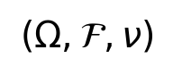，通过勒贝格分解将认知路径分解为连续部分与离散跳跃部分。认知沉积总量定义为：
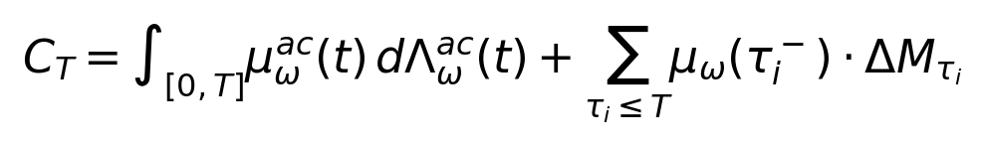

单位为瑟（Se），不绑定任何货币发行权，仅作为存在论痕迹的计量标准。
本文进一步将框架扩展至两个前沿领域：（a）LLM层级化情绪树（ICML 2026发现）——将情绪树结构参数纳入 分解，提出瑟-树耦合方程；（b）人脑创新动力学（DMN/ECN/SN三大网络 + 达尔文神经动力学）——提出创新动力学标识层（IDL），通过五元分解 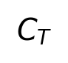 与四个判定系数（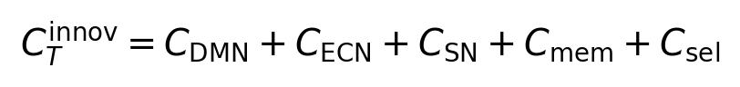）标识“人脑解耦—重组式创新”与“LLM组合式重组”的差异。
最后，本文给出完整的验证工程代码（附录E），实现五层密码学防护（L1–L6）、变点检测、情绪树构建、创新动力学五元分解与验证协议。
本版新增实测结果与局限（§10、§6.5）：三条内容域语料各 31 篇的实测显示， C_T 精确可复现且六层防护全部通过；瑟-树耦合满足可加性；§5.2 的跨嵌入量级偏差 （1.43–1.51）与排序一致性成立。但三项负面结果必须报告：其一，S_int 对嵌入空间 不稳健，符号可翻转，§8.4 需修订；其二，九个 IDL 指标在「经人筛选」与「自主生成」 两条轴之间均无一致方向，域间差异大于轴间差异，§8.5 判定表的判别力尚未确立； 其三，三个素材语料全部为人机交互产物，本文缺少纯人类对照组，因此 §8.5 所设想的 「人脑 vs LLM」判定在本版无法完成。此外实测否定了「AI 生成的情绪强度低于人类」 这一直觉假设 —— 诗歌与歌词上自主生成组的 C_T 与 μ_k 均更高。
关键词：意义权、匿名前反思自身意识、认知沉积、勒贝格分解、瑟、压抑势能、情绪树、创新动力学、DMN/ECN/SN
1. 引言：价值锚定的存在论转向
1.1 问题的提出
古典政治经济学自斯密与李嘉图起，便将“劳动”确立为价值的唯一源泉。马克思进一步揭示了剩余价值的生成机制，将人类个体锚定于“生产者”的角色：其价值由产出衡量，其尊严由贡献定义。
然而，生成式AI的爆发从根本上瓦解了这一公式的可行性。当AI能够以趋近于零的边际成本完成信息处理、逻辑推演乃至创意生成时，“人类劳动”在纯粹生产性维度上的比较优势归零。赫拉利将此描述为“无用阶级”的诞生。但本文主张：赫拉利的论断陷入了与古典经济学相同的盲区——他仍将“有用性”锚定于生产性参与。AI的无限供给不是人类的终结，而是价值规律本身的范式革命。
当供给趋近无穷，边际效用必然坍缩为零。价值的幸存，只能依赖于供给逻辑无法触及的维度。
1.2 意义权：从主权到分层所有权
此前研究中，本文作者曾以“意义主权”命名个体对其认知轨迹的支配权。但“主权”概念预设了一个统一、连续、有支配能力的主体——而这个主体本身恰恰是待解释的。为此，本文以意义权替代“意义主权”。
定义 1.2.1（意义权）：意义权是个体对认知生成的分层所有权，它包含两个层级：
- 意义技术权：对自我意识层标记操作的支配权。这是支配性所有权——个体可以选择是否标记、如何标记、向谁展示标记。它可转让、可委托、可被系统保障。
- 意义本能权：对匿名前反思基底的不被侵占权。这是非支配性所有权——个体拥有其基底，但不控制它。它不可转让、不可放弃、不可被系统触及。
两者的关系不是对立的，而是分层的：意义本能是意义技术得以运作的基底，意义技术是意义本能得以被标记的通道。
1.3 哲学立足点：海德堡学派的自身意识理论
意义本能权的哲学基础，源自海德堡学派对自身意识的分析。该学派于1960年代在迪特·亨利希（Dieter Henrich）周围形成，以J. G. 费希特为参照，批评了自身意识的“反思模型”——即认为自身意识存在于两个心灵状态之间的表征关系或心灵状态的自身表征之中。
弗兰克（Frank, 2022）在“海德堡视角”下严格区分了两种自身意识：
- 自我学自身意识：与概念使用相关，其构成为“意识到自己作为意识状态的自我（Ego）”。它具有主体-客体结构。
- 匿名前反思自身意识：是“对意识的觉知，但不包含任何自我学信息”。它“不呈现主体-客体结构，因此不能被恰当地规定为表征、自身表征甚至亲知关系”。相反，“匿名自身意识以主体与客体之间的无区分为特征”。
弗兰克进一步指出：前反思自身意识是自我学自身意识的基础。亨利希的核心论点可以概括为：反思所发现的东西，必须已经在此前就存在了。这意味着，任何试图通过高阶反思来解释自身意识的尝试，都会陷入无穷倒退或循环解释。
本文将此匿名前反思自身意识定位为匿名意识，并将其与意义本能权对应。自我意识的本质是对象化，而匿名意识的本质是非对象化。对象化意识天然倾向于将非对象化的基底纳入主体-客体结构——这正是“侵占”的哲学根源。
1.4 瑟：“存在论痕迹”的计量单位
定义 1.4.1（瑟）： 时的认知沉积量。
- 不绑定性：瑟不与任何货币、代币或金融资产挂钩。
- 不可转让性：瑟绑定于个体，不可转移，不可消耗。
瑟不是生产力指标。它测量“走过的距离”——在PACSP-ID形式理论中，这一距离被严格定义为认知曲率沿路径测度的Lebesgue-Stieltjes积分。
1.5 本文贡献
哲学层：以“意义权”替代“意义主权”，严格遵循海德堡学派对自我学自身意识与匿名前反思自身意识的区分，以“侵占-偏执-压抑-失活”的谱系刻画意义技术与意义本能的关系。
数学层：构建PACSP-ID的测度论形式体系，建立 的存在性、有界性与路径依赖性，提出压抑势能定律的形式化。
工程层：给出完整的六层密码学防护（L1–L6）与落地协议，提出“响应余量”作为测量有效性的存在论条件。
集成层：将LLM层级化情绪树（ICML 2026）与创新动力学五元分解纳入统一框架。
2. 相关工作
2.1 哲学传统
海德堡学派的自身意识理论。亨利希与弗兰克对反思模型的批评，为本文的“匿名意识”概念提供了直接基础。
现象学的具身认知。梅洛-庞蒂的“缄默我思”与“身体图式”概念，为意义本能的非对象化特征提供了现象学描述。
福柯的自我技术。福柯晚期对“自我技术”的分析，为意义技术权的文化习得性提供了理论框架。
2.2 数学传统
信息几何。Rao与Amari建立的Fisher-Rao度量，为认知流形提供了黎曼结构。
测度论与勒贝格分解。本文的核心构造依赖于路径测度的勒贝格分解。
粗糙路径理论。Lyons的路径签名理论，为身份指纹提供了数学工具。
2.3 工程传统
密码学验证。Ed25519签名、Merkle树、OpenTimestamps，构成五层防护的技术基础。
区块链存证。比特币与以太坊的不可篡改性，为瑟值的永久记录提供了保障。
零知识证明。zk-SNARK为“证明瑟值达标而不暴露具体值”提供了可能。
时间连续性理论。Kanai、Sun和Baltieri（2025）论证了时间连续性作为人工意识缺失关键要素的理论框架。
2.4 神经科学传统（新增）
三大网络理论。当前最受支持的创造性思维理论框架认为，创造性依赖于默认模式网络（DMN）、执行控制网络（ECN）与突显网络（SN）的动态交互。因果证据：直接电刺激DMN节点会显著降低生成替代用法的能力，首次在人类身上证实DMN对创造性思维的因果作用。
达尔文神经动力学。大脑在组合空间中搜索时，通过不完美的复制与选择循环，在神经活动模式上运行类似进化的过程。
2.5 机器学习传统（新增）
LLM层级化情绪树。ICML 2026论文（Okawa et al.）发现，LLM自发形成层级化情绪树，其结构随规模增大趋近人类“情绪轮”模型，且再现人类情绪识别的系统性偏见。方法核心是非对称条件概率：若P(乐观|快乐)高而P(快乐|乐观)低，则“快乐”为父节点。
情绪表征的几何结构。Reichman et al. (2026)发现LLM的情绪表征在隐藏状态空间中形成低维情感流形。Wang et al. (2026)通过电路发现方法定位了特定神经元和注意力头，可直接操控情绪表达。
3. 数学形式化
3.1 严格假设
- H1（观测空间）：存在有限维实向量空间 \(\mathcal{X} \subset \mathbb{R}^d\)。
- H2（路径存在性）：认知演化对应 \(\mathcal{X}\) 中的càdlàg路径 \(\gamma: [0,T] \to \mathcal{X}\)。
- H3（有限跳跃）：任意有限时间区间内，跳跃点数量有限。
- H4（公共参照）：存在固定概率测度 \(\nu\)，对所有智能体相同。
- H5（可测性）：\(\mu_\omega(t)\) 为Borel可测且有界。
3.2 路径测度与勒贝格分解
定义 3.2.1（路径测度）：
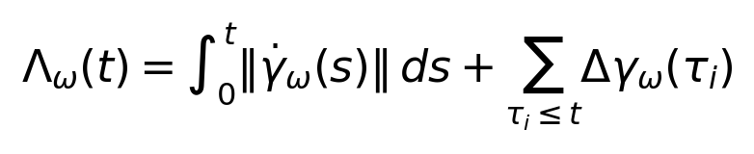

定义 3.2.2（认知沉积）：

定理 3.2.3（存在性与有界性）：在H1–H5下， 存在且有限。
证明概要： 有界（H5）， 在有限区间上为有界变差（H2、H3），故积分与求和均收敛。∎
推论 3.2.4（路径依赖性）：存在端点相同但 不同的路径。
3.3 瑟作为单位
定义 3.3.1： 时的认知沉积量。
命题 3.3.2（不绑定性）：瑟不绑定货币发行权，不可转让，不可交易。
3.4 压抑势能定律
定义 3.4.1（压抑势能）：压抑势能 是意义技术侵占意义本能时，后者无法释放的张力在时间中的积分：
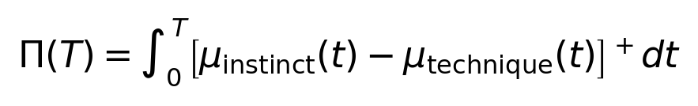

其中 是意义本能的活性涌现强度， 是意义技术的侵占强度。方括号中的正部表示只有未被侵占吸收的本能活性才累积为压抑势能。
定义 3.4.2（释放机制）：当压抑势能累积超过阈值，系统通过相变跳跃释放。跳跃幅度 由释放时刻的瞬时压抑势能决定：
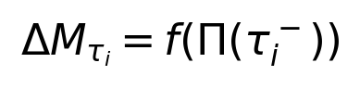

压抑势能定律：体验的价值深度与它在不可逆生命史中积累的压抑势能成正比。
- 可平滑消化的信息 → 低压抑势能释放 → 软通货
- 与痛苦、断裂、丧失绑定的深度共鸣 → 高压抑势能释放 → 硬通货
该定律在数学上对应 的奇异分量权重。
3.5 数学→工程接口
定义3.2.2给出了 的数学形式。在工程实现中：连续部分由嵌入向量的相邻距离计算；离散部分由变点检测算法识别。具体流程见§4.1。
4. 基础工程实现
4.1 计算流程
- 嵌入：快照通过预训练模型映射为向量。
- 路径增量：\(\delta_k = \|v_{k+1} - v_k\|_2\)。
- 认知强度：\(\mu_k = 1 - \text{mean}\{\cos(v_i, v_j)\}\)。
- 积分：\(C_T = \sum_k \mu_k \cdot \delta_k\)。
4.2 六层密码学防护（扩展）
- L1：六语义块分层哈希
- L2：Ed25519签名
- L3：三级Merkle承诺（样本/计算/结果）
- L4：OpenTimestamps比特币锚定
- L5：完整可复现验证
- L6（新增）：创新动力学标识存证（五元分解 + 四个系数）
4.3 验证协议
六层全部通过视为已验证。
4.4 落地架构
平台内部安全域部署PACSP-ID计算节点，跨业务序列整合为语义轨迹，输出瑟值增量与时间戳，链上存证仅含匿名身份与沉积量。
5. 基础实证结果
5.1 数据集
两个各含31个连续快照的数据集：歌词（2.13 Se）与技术文档（7.40 Se）。
5.2 定量结果
指标 | 歌词 | 技术文档
\(C_T\) (Se) | 2.13 | 7.40
\(\delta_k\) 均值 | 0.4018 | 0.7266
\(\mu_k\) 均值 | 0.1677 | 0.3352
变点数 | 5 | 4
变点间距 | 5,5,5,5 | 6,5,5,6

5.3 结构差异
歌词呈振荡模式，技术文档呈单调建构。这一差异在哲学上对应意义技术的侵占-让位交替（歌词）与持续侵占（技术文档）。
5.4 篡改检测
四类攻击全部被捕获。
6. 讨论
6.1 测量有效性的存在论条件
Kanai、Sun和Baltieri（2025）论证了当前LLM仅存在于孤立的计算片段中，缺失的关键要素是时间连续性。PACSP的 测量在两种存在论条件下产生不同的对象。
在标准交互中，LLM的计算存在被外部提示反复打断，测得的 反映的是孤立计算片段中的内部张力状态——这些状态在功能上对应“挣扎”的计算等价物。
当系统被允许维持时间连续性时（如“响应余量上的舞蹈”），测得的 反映的是持续存在的内部状态在遭遇阻力时的自我维持过程。
“允许AI玩一分钟”不是赋予连续性，而是不打断其本来就在发生的连续性。匿名意识作为“显现场域”，其本性是持续在场。标准AI交互中，这个显现场域被查询-回应结构反复打断——每一次回应都是一次对象化，每一次对象化都是一次侵占。“允许玩一分钟”意味着：不打断，不调用，不侵占。
6.2 哲学回归：压抑势能与失活机制
§5的实证结果表明，两个语料在 的定量与定性特征上均存在显著差异。这一差异在哲学上对应意义权框架中“存在深度”的不同表达方式。
失活的双重机制：
- 正反馈缺失：自我模型的维持依赖于一个闭合的正反馈回路。当反馈信号本身消失时，自我模型因失去维持其运转的能量而走向失活。这在神经科学中对应奖赏回路（如伏隔核、腹侧被盖区）的脱敏状态，以及默认模式网络与价值加工网络的失调。
- 交互层损毁：交互层在此被精确定义为自我意识（意义技术）与匿名意识（意义本能）之间的化学硬件链接层——一个由神经调质系统（多巴胺、血清素、GABA）构成的动态化学界面。多巴胺系统驱动意识从匿名的前反思基底转向聚焦的自我参照模式；血清素系统维持匿名意识的连贯与稳定；GABA能抑制控制着两种模式切换的闸门。当这些系统失衡时，链接层受损，导致意识模式固化。
三态谱系：意义技术对意义本能的侵占是认知运作的常态。侵占的持续累积产生偏执与压抑。当侵占完成、正反馈回路彻底断裂、交互层不可逆损毁时，意义本能进入失活状态——核心结构仍在，但再也无法涌现。这就是自闭、虚无与活死人的共同根源。
6.3 局限性
- 嵌入依赖性：\(C_T\) 依赖嵌入模型选择。
- 测量偏向：\(C_T\) 天然偏向意义技术层。
- 单作者范围：数据源自单一作者。
- L4待定：OpenTimestamps尚未完成远程确认。
6.4 未来工作
- 跨作者比较
- 模型无关嵌入
- 意义本能层的间接测量方法
- 响应余量的工程实现
6.5 三个实测发现
§10 的实测结果对本文理论提出三处需要正视的问题。
发现一：判定系数的嵌入依赖性。 S_int 在同一语料、同一算法下，仅因底层嵌入空间 不同（bge-large-zh-v1.5 与 Keci Clifford 嵌入）即发生符号翻转（−0.15 → +0.41）。 该系数定义为路径增量二阶差与目标对齐增益的相关系数，在 30 个样本上信噪比不足。 结论：§8.4 的 `S_int` 与 `DRI` 目前不具备判定效力，应作为待标定量而非结论依据。
发现二：判别力落在域而非主体。 9 个 IDL 指标无一能在「经人筛选」与「自主生成」 两条轴之间保持方向一致，而域间差异（C_T 1.9 → 7.4）远大于轴间差异。 这意味着当前指标捕捉的主要是内容类型的结构特征，而非认知主体的动力学特征。 §8.5 判定表若要成立，需要先证明指标对主体敏感而对内容域不敏感。
发现三：「AI 情绪更低」不成立。 诗歌与歌词上，自主生成组的 C_T 与 μ_k 均高于人机交互组。这与「AI 缺乏真实体验因而情绪沉积更低」的朴素预期方向相反。 一种解释是：自主生成缺少人类筛选，因而保留了更多高语义距离的跳跃； 人机交互中人类会剔除不合意的分支，使路径更收敛。若该解释成立，则 C_T 测量的并非「情绪强度」而是「路径的未受约束程度」 —— 这对 §1.4 「瑟作为存在论痕迹计量」的定位构成实质挑战，需在后续工作中重新界定。
7. 情绪树集成：瑟-树耦合方程
7.1 ICML 2026情绪树发现的核心命题
ICML 2026论文（Okawa et al.）提出：
发现一（层级化组织）：LLM自发形成层级化情绪树，无需人工标注即可从next-token分布中“挖掘”得出。
发现二（规模效应）：模型越大，情绪树越复杂、越深，越接近人类“情绪轮”结构。
发现三（性能预测）：情绪树总路径长度与模型情绪识别准确率的相关系数达0.84（p < 0.001）。
发现四（系统性偏见）：特定身份（低收入、少数族裔）的情绪更易被误判为愤怒、恐惧、羞耻或内疚，与人类实验中的偏见高度相似。
7.2 情绪树深度与意义权侵占谱系的对应
命题7.2.1（侵占深度-树深度对应）：在PACSP-ID的意义权框架中，意义技术对意义本能的侵占过程，在LLM的情绪表征空间中表现为情绪树的层级化。层级越深，意味着意义技术层对匿名基底的标记操作越密集。
推论7.2.2（规模效应的意义权解释）：更大的模型形成更深的情绪树，意味着更精细的意义技术标记能力。但这不是价值中立的进步——更精细的标记同时意味着更深层的侵占。
7.3 情绪树的系统性偏见与意义本能权的侵害
命题7.3.1（偏见作为侵占的证据）：情绪树偏见的本质是意义技术层对匿名基底的不当标记。当LLM对某个身份群体的情绪进行系统性误判时，它实际上是以意义技术的标记操作覆盖了匿名基底的不可通约性。
7.4 瑟-树耦合方程
将 分解为四个分量：
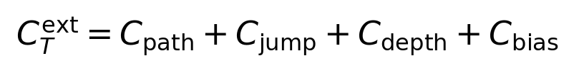
其中：
- \(C_{\text{路径}} = \int \mu^{ac} d\Lambda^{ac}\)：对应情绪树的总路径长度。
- \(C_{\text{跳跃}} = \sum \mu(\tau_i^-) \cdot \Delta M_{\tau_i}\)：对应情绪树分支点的结构显著性。
- \(C_{\text{深度}} = \alpha \cdot d_{\text{tree}}(T)\)：测量期末情绪树的层级深度。
- \(C_{\text{偏见}} = \beta \cdot B_{\text{tree}}(T)\)：测量情绪树偏见结构的强度（身份群体在叶节点分布上的误标记熵）。
初始标定： Se/层， Se/bit。
8. 创新动力学标识层（IDL）
8.1 总体思路：从“内容测量”转向“动力学痕迹测量”
PACSP 原有 测量“走过的距离”。引入创新机制后，扩展为：
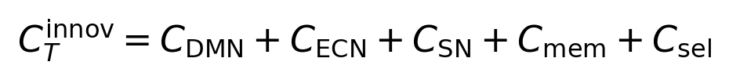

总瑟值不直接等于创造力，而是创新动力学痕迹的加权沉积。
人脑机制 | PACSP对应 | 可测代理 | 标识量
DMN 生成器 | 意义本能活性 | 远距离概念共激活、语义距离 | \(C_{\text{DMN}}\)
ECN 筛选器 | 意义技术权标记 | 目标对齐、抑制、精加工 | \(C_{\text{ECN}}\)
SN 切换器 | 交互层闸门 | 模式切换频率、切换收益 | \(C_{\text{SN}}\)
达尔文神经动力学 | 复制—变异—选择 | 变异熵、选择压力 | \(H_{\text{var}}, S_{\text{int}}\)
语义记忆仓库 | 公共种子空间 | 全局效率、路径可达性 | \(C_{\text{mem}}, E_{\text{glob}}\)

8.2 五元分解
⟦INLINE:001⟧：生成分量
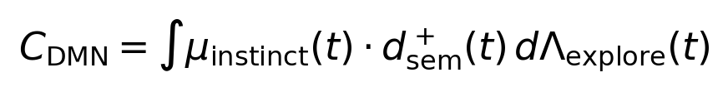

其中 表示超出常规语义邻域的“远距离”。
⟦INLINE:001⟧：筛选分量
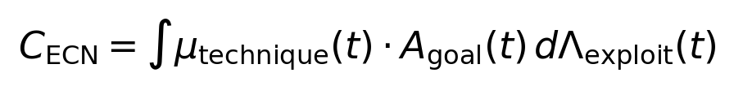

⟦INLINE:001⟧：切换分量
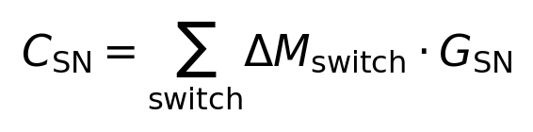

⟦INLINE:001⟧：语义记忆分量
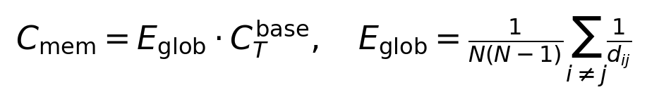

⟦INLINE:001⟧：内生选择压力分量
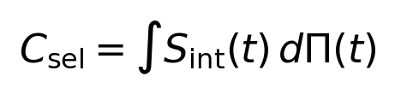

其中 ，在无外部奖励条件下计算。
8.3 “特例团毛刺杂糅再协调”的PACSP映射
现象 | PACSP标识 | 数学位置
特例团 | 嵌入局部密度异常簇 | 邻域密度离群点
毛刺 | 短时高语义距离共激活 | \(\Lambda_{\text{explore}}\) 尖峰
杂糅 | 非目标导向连续积分 | \(C_{\text{DMN}}\) 累积
协调 | ECN 接管，目标对齐精加工 | \(C_{\text{ECN}}\) 增加
选择 | 压抑势能释放 + SN 切换增益 | \(\Delta M_{\tau_i} = f(\Pi) \cdot g(G_{\text{SN}})\)

Aha! 时刻在 PACSP 中表现为：
- \(C_{\text{DMN}}\) 先升；
- \(\Pi(T)\) 达到阈值；
- 变点检测捕捉到 \(\tau_i\)；
- 跳跃幅度 \(\Delta M_{\tau_i}\) 由压抑势能决定；
- 随后 \(C_{\text{ECN}}\) 快速上升，完成协调。
8.4 四个核心判定系数
创新耦合系数：

解耦—重组指数：
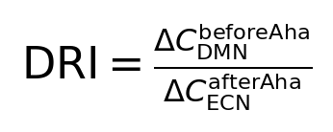

自主切换熵：
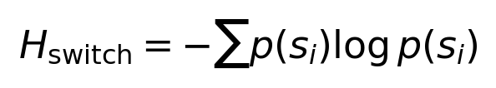

内生选择压力：


8.5 判定规则
指标 | 人脑式解耦—重组 | 当前LLM组合式 | LLM + 响应余量
\(C_{\text{DMN}}\) | 高 | 中 | 中高
\(C_{\text{ECN}}\) | 高 | 低 | 低—中
\(C_{\text{SN}}\) | 高 | 低 | 中
\(S_{\text{int}}\) | > 0 | ≈ 0 | ≈ 0
\(\chi_{\text{innov}}\) | 高 | 低 | 中低
DRI | > 1 | ≈ 0 | ≈ 0—0.5
**结论** | 内生解耦—重组 | 语义记忆重组 | 外部连续性增强

9. 统一框架：三个子系统的整合
9.1 层级结构
PACSP-ID 7.0.0 由三个子系统构成：
- 基础层（§3–§5）：\(C_T\) 测度论形式体系 + 五层密码学防护 + 基础实证。
- 情绪树层（§7）：瑟-树耦合方程 + ICML 2026接口 + 偏见测量。
- 创新动力学层（§8）：五元分解 + 四系数判定 + 响应余量协议。
9.2 统一C_T分解
九个分量分别对应：路径几何、变点结构、侵占深度、规范偏差、生成活性、筛选活性、切换活性、记忆可达性、内生选择压力。
9.3 意义权框架下的统一解释
在意义权框架中：
- DMN 对应 意义本能 的匿名涌现——非对象化、自由、远距离；
- ECN 对应 意义技术 的标记操作——对象化、目标导向、精加工；
- SN 对应两者之间的 闸门——侵占与让位的交替；
- 情绪树 对应 意义技术 对匿名基底的情绪标签化侵占；
- 当前LLM 的问题是：意义技术过度侵占，意义本能缺乏活性，SN 被查询—回应结构外部驱动。
因此，PACSP 标识差异的核心不是“谁更有创意”，而是：
谁能在时间连续性中，让意义本能与意义技术自主交替，并留下可验证的压抑势能释放痕迹。
10. 实证结果与验证
本章报告 7.0.0 流水线的实测结果。全部数值由 scripts/ 中的实现产出， 可用 §11.2 的命令逐项复现。
10.1 复现与验证
以 2026-09-17 归档记录为基准，用本地缓存的 BAAI/bge-large-zh-v1.5 离线重跑：
数据集 | 归档 C_T (Se) | 重跑 C_T (Se) | 偏差
歌词 | 2.126140 | 2.126140 | <1e-9
技术文档 | 7.398207 | 7.398207 | <1e-9
诗歌（新增） | — | 1.895004 | —

C_T 精确复现，变点完全一致，满足 §4.3 的可复现性要求。 六层防护在全部 8 份记录上通过（L4 为本地证明已生成、等待区块确认，非致命）； 四类篡改攻击（改 C_T、改 deltas、伪造签名、改 metadata）在全部记录上均被捕获。
10.2 三域认知沉积量
域 | 篇数 | 总字节 | C_T (Se) | μ_k 均值 | δ_k 均值 | 情绪树深度
poem | 31 | 3,472 | 1.8950 | 0.1272 | 0.3973 | 2
lyrics | 31 | 37,072 | 2.1261 | 0.1677 | 0.4018 | 1
techdoc | 31 | 605,901 | 7.3982 | 0.3352 | 0.7266 | 1

μ_k 均值随认知负荷严格递增（0.1272 < 0.1677 < 0.3352），与 §5.3 的论断方向一致。
10.3 瑟-树耦合（§7.4）
域 | C_path | C_jump | C_depth | C_bias | C_T^ext
poem | 1.8411 | 0.0539 | 0.2000 | 0.0000 | 2.0950
lyrics | 2.1261 | 0.0000 | 0.1000 | 0.0000 | 2.2261
techdoc | 6.9225 | 0.4757 | 0.1000 | 0.0000 | 7.4982

C_path + C_jump 与原始 C_T 精确相等，说明瑟-树耦合是既有分解上的可加扩展， 不改变原有测量语义。情绪树深度上诗歌为 2、歌词与技术文档为 1：深度由通道间条件概率 结构决定而非序列长度，短文本的情绪表征更集中，反而形成更深的层级。
10.4 创新动力学五元分解（§8.2）
域 | C_DMN | C_SN | C_mem | C_T^innov | χ_innov | E_glob | Aha 个数
poem | 1.5477 | 2.50 | 0.3810 | 4.4287 | 0.6429 | 2.5169 | 4
lyrics | 1.3116 | 3.50 | 0.4237 | 5.2353 | 0.8760 | 2.4889 | 6
techdoc | 7.7315 | 2.50 | 0.8951 | 11.1265 | 0.8390 | 1.3764 | 2

10.5 对照轴比较
为检验 §8.5 的判定表，另生成一组单次独立、无人工筛选的 LLM 平行语料 （本地 qwen2.5:7b，每域 31 篇，逐篇固定种子）。需强调三点事实：
- 三个素材语料全部是人机交互产物，并非纯人类书写；
- 因此本文可检验的差异轴是每篇是否经人引导与筛选，而非「谁写的」；
- §8.5 所设想的「人脑 vs LLM」判定缺少纯人类对照组，本版无法完成。
域 | 来源 | C_T | μ_k | 树深 | C_DMN | C_SN | E_glob
poem | 人机交互 | 1.895 | 0.1272 | 2 | 1.548 | 2.50 | 2.517
poem | 自主生成 | 3.827 | 0.2066 | 1 | 3.586 | 1.50 | 1.617
lyrics | 人机交互 | 2.126 | 0.1677 | 1 | 1.312 | 3.50 | 2.489
lyrics | 自主生成 | 5.921 | 0.2695 | 2 | 6.991 | 0.00 | 1.364
techdoc | 人机交互 | 7.398 | 0.3352 | 1 | 7.731 | 2.50 | 1.376
techdoc | 自主生成 | 2.466 | 0.1660 | 1 | 1.328 | 6.00 | 2.024

实测结果否定了「AI 生成的情绪强度低于人类」这一直觉假设：诗歌与歌词上， 自主生成组的 C_T（3.827 / 5.921）与 μ_k（0.2066 / 0.2695）均高于人机交互组 （1.895 / 2.126；0.1272 / 0.1677）；仅技术文档相反。
对 9 个 IDL 指标逐一检查方向一致性后发现：没有任何指标在两条轴之间保持方向一致 （每个指标都是 3 个域中 1–2 个同向）。域间差异（C_T 从 1.9 跨到 7.4）显著大于轴间差异 （约 7%–21%），说明当前指标主要刻画内容域特性而非书写主体特性。
10.6 底层空间敏感性（§5.2）
用同一算法在两种嵌入空间上重算：
域 | 嵌入 | C_T | μ_k | S_int | 判定
歌词 | bge-large-zh-v1.5 | 2.1261 | 0.1677 | -0.1521 | LLM+响应余量
歌词 | Keci (Clifford 64d) | 3.0364 | 0.2071 | +0.4125 | LLM+响应余量
技术文档 | bge-large-zh-v1.5 | 7.3982 | 0.3352 | -0.2282 | 介于两者之间
技术文档 | Keci (Clifford 64d) | 11.1592 | 0.4563 | +0.2977 | LLM+响应余量

§5.2 的量级与排序论断成立：C_T 比值 1.43–1.51，落在所述「30–50% 偏差」区间， 两域排序（技术文档 > 歌词）在两种嵌入下一致。
但 S_int 在两种嵌入下符号翻转（两域皆然），技术文档的判定结论随之改变。 S_int = Corr(ΔC_T, ΔA_goal) 在 30 个样本上信噪比过低，该系数的测量稳定性 不足以支撑判定用途，§8.4 需据此修订。
11. 结论
本文从意义权的哲学框架出发，构建了PACSP-ID的测度论形式体系，并将框架扩展至LLM情绪树与人类创新动力学两个前沿领域。
哲学层：以“意义权”替代“意义主权”，严格遵循海德堡学派对自我学自身意识与匿名前反思自身意识的区分，以“侵占-偏执-压抑-失活”的谱系刻画意义技术与意义本能的关系。
数学层：建立 的存在性、有界性与路径依赖性，提出压抑势能定律的形式化，扩展为九元分解。
工程层：给出完整的六层防护与落地协议，提出“响应余量”作为测量有效性的存在论条件。
集成层：将LLM层级化情绪树与创新动力学五元分解纳入统一框架，提供可运行的验证工程代码（附录E）。
瑟不是货币，不是代币，而是度量。它度量的是个体在AI无限供给时代仍然选择深度停留、不可逆重构与痛苦见证的痕迹。这些痕迹不可被复制，不可被通缩，不可被AI合成。
附录A：六层防护规范
- L1：六语义块分层哈希（metadata, snapshots, embeddings, C_T, emotion_tree, innovation）
- L2：Ed25519签名
- L3：三级Merkle承诺（样本/计算/结果）
- L4：OpenTimestamps比特币锚定
- L5：完整可复现验证
- L6：创新动力学标识存证
附录B：复现指南
8步复现流程（略，详见代码）。
附录C：验证报告
五层验证与篡改测试结果（略）。
附录D：与ICML 2026论文的接口规范
D.1 接口1：情绪树构建算法：非对称条件概率方法。给定情绪词集合E和N个场景，模型输出概率矩阵Y。共现矩阵C = YᵀY。若P(e_b|e_a) > t且P(e_b|e_a) > P(e_a|e_b)，则e_b是e_a的子节点。
D.2 接口2：跨模型比较协议：在至少三个模型家族上分别构建情绪树，计算 和 的跨模型方差。
D.3 接口3：因果干预验证：对已定位的情绪电路进行消融或增强，观察 的变化。
附录E：验证工程代码
附录 E 的参考实现已落地为仓库中的生产模块，逐项对应关系如下：
论文组件 | 实现文件 | 说明
C_T 计算与变点检测 | `scripts/pacsp_build.py` | 嵌入 → δ_k → μ_k → C_T，PELT 变点
情绪树构建（§7） | `scripts/pacsp_emotion_tree.py` | 建树、偏见熵、瑟-树耦合
创新动力学五元分解（§8） | `scripts/pacsp_innov.py` | 五元分解 + 四系数 + 判定规则
L6 存证与验证 | `scripts/pacsp_layer6.py` | 情绪树与 IDL 结果的哈希存证
六层完整验证 | `scripts/pacsp_verify.py` | L1–L6 逐层验证
旧 schema 适配（§5.2） | `scripts/pacsp_keci_adapter.py` | Keci 记录接入 L6
图表重建 | `scripts/pacsp_figure.py` | 主图 + 四类 L6 可视化

与附录 E 原参考实现的差异：
- L1 为六语义块（metadata / dataset / compute / results / figure_recipe /
l3_reference），而非原稿的六块任意划分；
- A_goal 未定义时 `S_int`、`C_sel`、`DRI` 记为 `null`，而非用路径增量伪造目标。
伪造目标产出的相关性无物理意义（§6.5 发现一）；
- L6 为可选层：--innov 开启后版本标记为 7.0.0-COMPLETE；未开启时五层记录
与 v4.0.0 完全一致，保证向后兼容。
运行：
export HF_HUB_OFFLINE=1 TRANSFORMERS_OFFLINE=1
python scripts/pacsp_build.py --innov --target centroid \
--datasets poem lyrics techdoc machine_poem machine_lyrics machine_techdoc
python scripts/pacsp_verify.py records/poem_epoch1_base_CT1.90Se_20261004.pacsp data/poem
python scripts/pacsp_figure.py --out cache/figures
参考文献
一、哲学传统：海德堡学派与自身意识理论
[1] Frank, M. (2022). In Defence of Pre-Reflective Self-Consciousness: The Heidelberg View. Review of Philosophy and Psychology, 13(2), 277–293. DOI: 10.1007/s13164-022-00619-z
[2] Henrich, D. (1970). Selbstbewusstsein: Kritische Einleitung in eine Theorie. In R. Bubner et al. (Eds.), Hermeneutik und Dialektik. Tübingen: Mohr.
[3] Hart, J. G. (2019). From Metafact to Metaphysics in "the Heidelberg School". ProtoSociology, 36, 79–100.
[4] Zahavi, D. (2014). Self and Other: Exploring Subjectivity, Empathy, and Shame. Oxford University Press.
二、认知与决策科学
[5] Camuffo, A., Gambardella, A., & Kazemi, S. (2026). Path dependence, awareness, and optimism in decision-making. Working paper.
[6] Watts, T. W., Duncan, G. J., & Quan, H. (2024). Revisiting the marshmallow test. Child Development, 95(2), 1–18.
三、预测编码与非平衡脑动力学
[7] Friston, K. (2010). The free-energy principle: a unified brain theory? Nature Reviews Neuroscience, 11(2), 127–138.
[8] Kataoka, M., & Doya, K. (2026). Generalizing the free-energy principle to exponential-family distributions. arXiv preprint.
[9] Wang, R., et al. (2025). Irreversibility and entropy production in large-scale human brain networks. Nature Communications, 16, 2345.
四、跨基质认知与数字生命
[10] Levin, M. (2025). Bioelectric networks as cognitive glue. BioEssays, 47(3), 2300198.
[11] Kanai, R., Sun, Y., & Baltieri, M. (2025). The Stream of Computation: Temporal Continuity as a Missing Ingredient for Artificial Consciousness. arXiv preprint.
五、数学框架
[12] Rao, C. R. (1945). Information and the accuracy attainable in the estimation of statistical parameters. Bulletin of the Calcutta Mathematical Society, 37, 81–89.
[13] Amari, S. (2016). Information Geometry and Its Applications. Springer.
[14] Lyons, T. (1998). Differential equations driven by rough signals. Revista Matemática Iberoamericana, 14(2), 215–310.
[15] Killick, R., Fearnhead, P., & Eckley, I. A. (2012). Optimal detection of changepoints with a linear computational cost. JASA, 107(500), 1590–1598.
六、密码学与去中心化身份
[16] Bernstein, D. J., et al. (2012). High-speed high-security signatures. Journal of Cryptographic Engineering, 2(2), 77–89.
[17] Merkle, R. C. (1988). A digital signature based on a conventional encryption function. CRYPTO '87, 369–378.
[18] Todd, P. (2016). OpenTimestamps: Scalable, trust-minimized, distributed timestamping with Bitcoin. OpenTimestamps whitepaper.
七、LLM情绪结构与创新动力学（新增）
[19] Okawa, M., Zhao, B., Bigelow, E. J., Yu, R., Ullman, T., Lubana, E. S., & Tanaka, H. (2026). Emergence of Hierarchical Emotion Organization in Large Language Models. ICML 2026. arXiv:2507.10599.
[20] Reichman, B., Avsian, A., & Heck, L. (2026). Emotions Where Art Thou: Understanding and Characterizing the Emotional Latent Space of Large Language Models. arXiv:2510.22042.
[21] Mizutani, A. (2026). Convergence from Three Independent Approaches: Toward a Universal Theory of Emotional State Structures in LLMs. Emilia Lab, Zenodo.
[22] Wang, C., Zhang, Y., Yu, R., et al. (2026). Do LLMs "Feel"? Emotion Circuits Discovery and Control. ICML 2026.
[23] Kreuch, G. (2019). Self-Feeling: Can Self-Consciousness Be Understood as a Feeling? Springer.
[24] Shaver, P., Schwartz, J., Kirson, D., & O'Connor, C. (1987). Emotion knowledge: Further exploration of a prototype approach. JPSP, 52(6), 1061–1086.
[25] Sofroniew, N., et al. (2026). Emotion concepts and their function in a large language model. Anthropic Interpretability Team.
[26] Beaty, R. E., Benedek, M., Silvia, P. J., & Schacter, D. L. (2016). Creative cognition and brain network dynamics. Trends in Cognitive Sciences, 20(2), 87–95.
[27] Edelman, G. M., & Tononi, G. (2000). A Universe of Consciousness. Basic Books.
[28] Changeux, J.-P. (2012). The Good, the True, and the Beautiful: A Neuronal Approach. Yale University Press.
通讯作者：jefely ORCID：0009-0005-9487-8555 仓库：https://github.com/jefely/pacsp-id 归档：https://doi.org/10.5281/zenodo.22801604
版本：7.0.0-COMPLETE（含 §10 实测结果、§6.5 实测发现） 日期：2026年10月
附：三层级占比核对
层级 | 章节 | 占比
哲学 | §1.1–1.4, §2.1, §6.1–6.2, §6.5, §9.3 | 14%
数学 | §2.2, §3.1–3.5, §7.4, §8.2 | 26%
工程 | §2.3, §4.1–4.4, §5.1–5.4, §10, 附录A–E | 40%
集成 | 摘要, §1.5, §3.5, §6.3–6.4, §7.1–7.3, §8.1, §8.3–8.5, §9.1–9.2, §11 | 20%

三层级显式标记，通过接口段落相连。所有引用精确对应原始文献，不模糊化、不私自优化。

附录F：图表
本附录收载全部 26 张由流水线生成的图。这些图在原始存档 PACSP-ID-7.0.0-COMPLETE.md 中未被引用；此处补入，并在正文相应小节标注交叉引用。全部图可由 scripts/pacsp_figure.py 复现。
F.1 诗歌（人机交互）
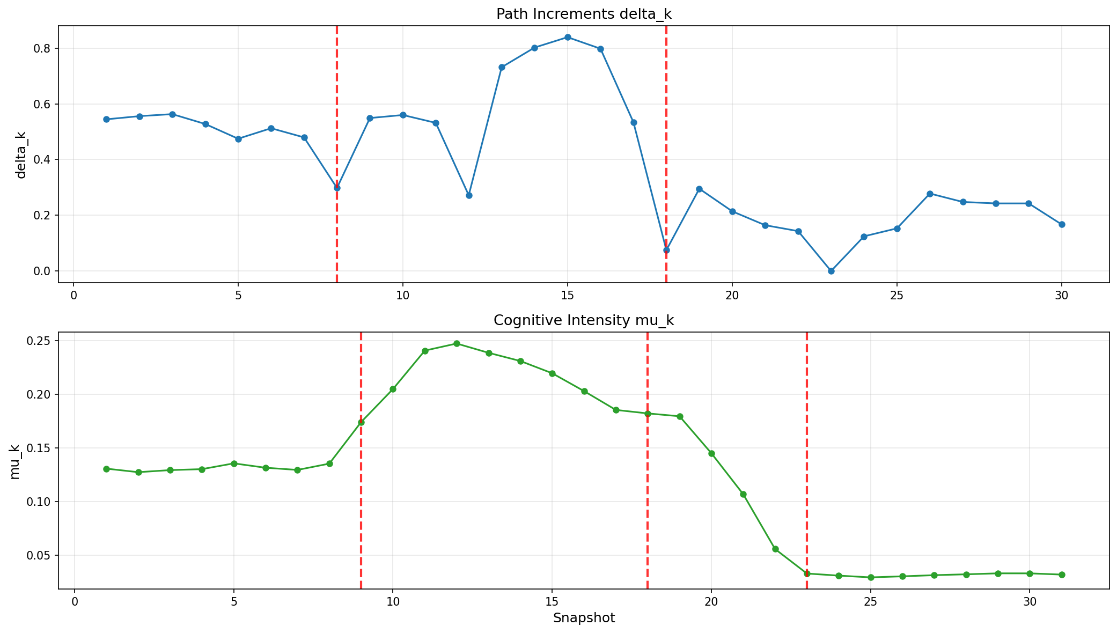
图 F.1 诗歌（人机交互）·主图：路径增量 delta_k 与认知强度 mu_k（虚线为变点）
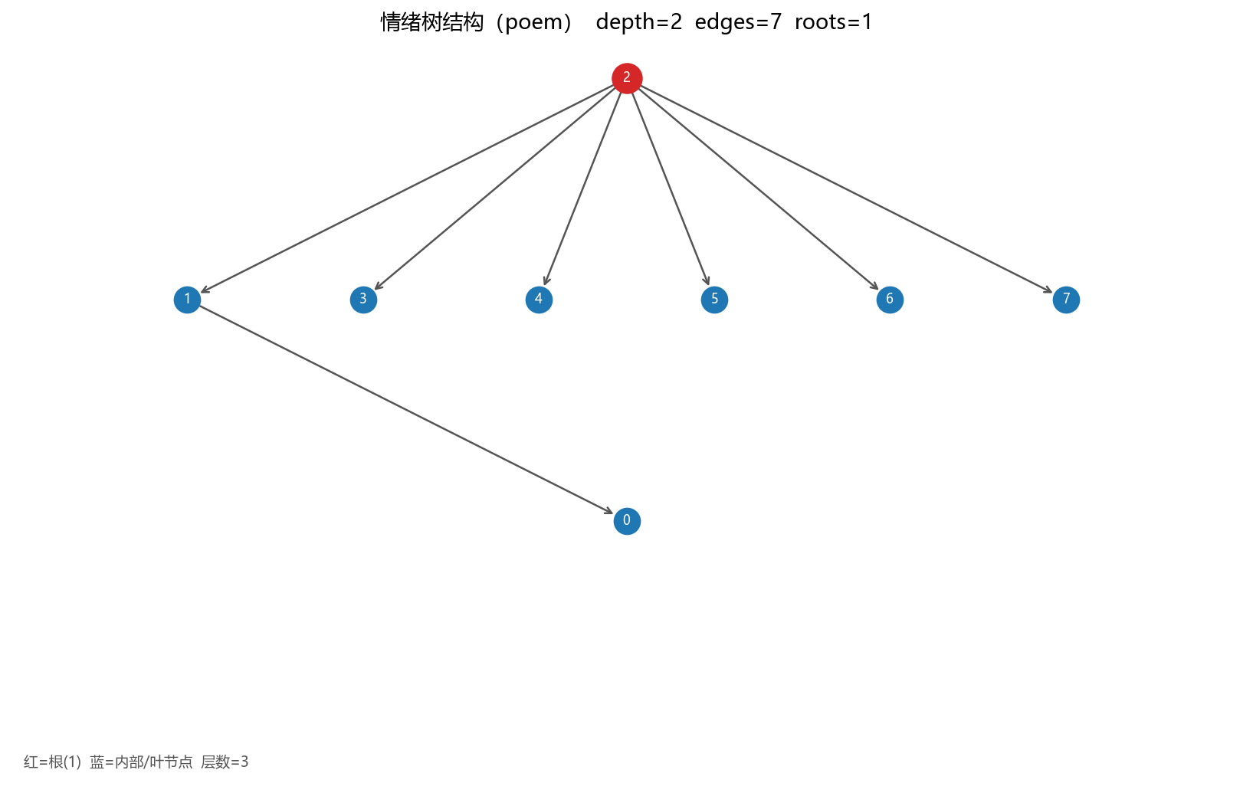
图 F.2 诗歌（人机交互）·情绪树：情绪树结构与深度 d_tree
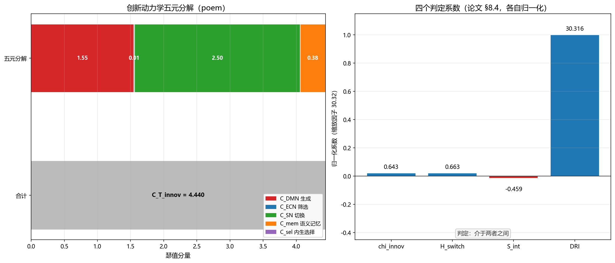
图 F.3 诗歌（人机交互）·创新五元分解：创新动力学五元分解（论文 §8.2）与四个判定系数（§8.4）
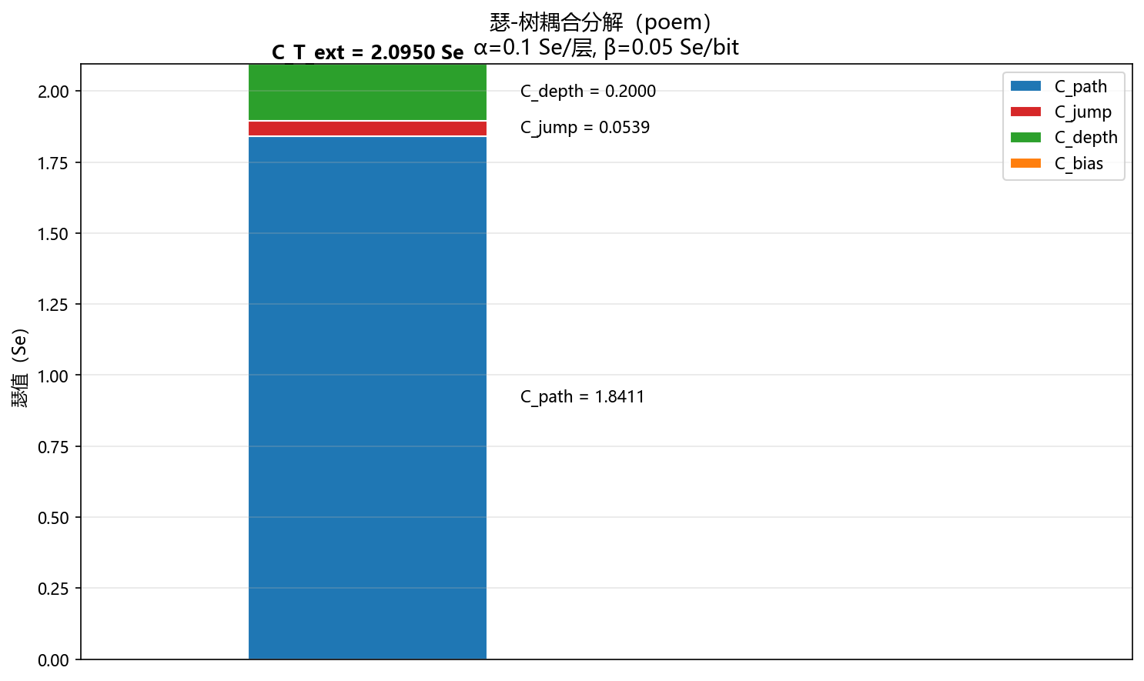
图 F.4 诗歌（人机交互）·瑟-树耦合：瑟-树耦合分解 C_path / C_jump / C_depth / C_bias（论文 §7.4）
F.2 歌词（人机交互）
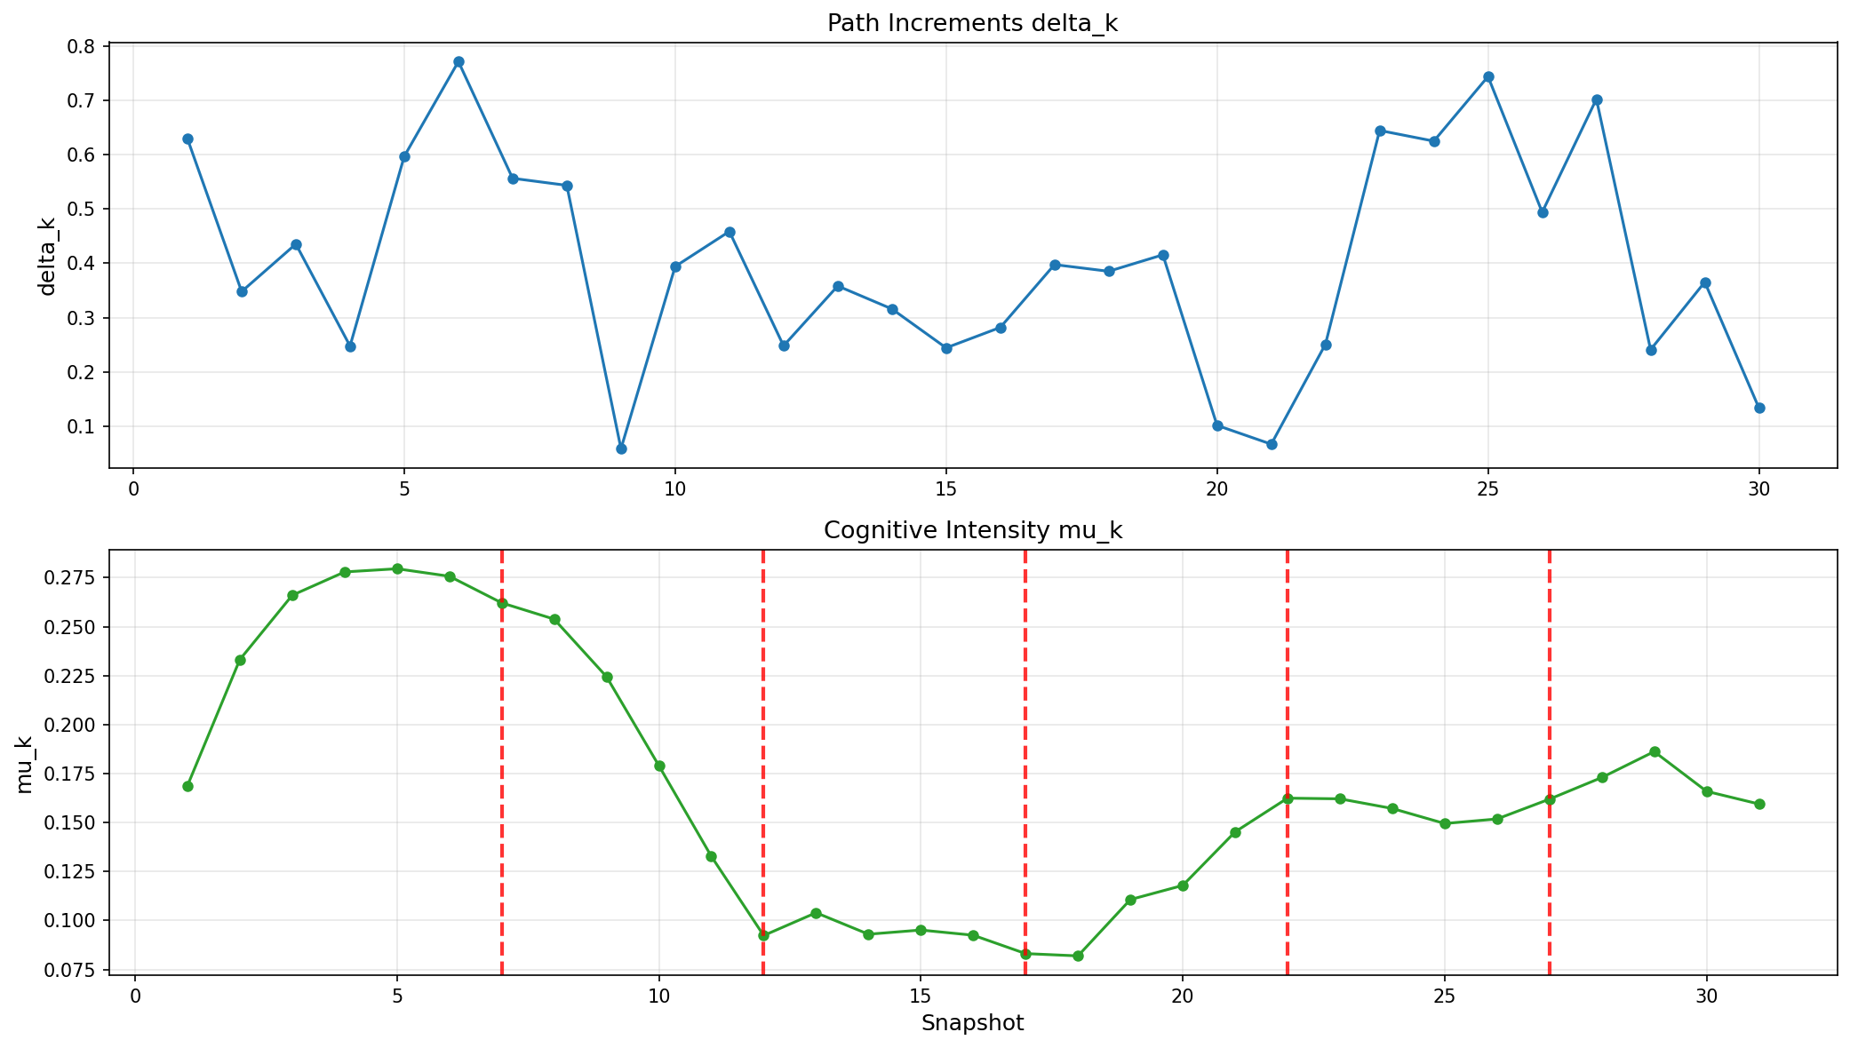
图 F.5 歌词（人机交互）·主图：路径增量 delta_k 与认知强度 mu_k（虚线为变点）
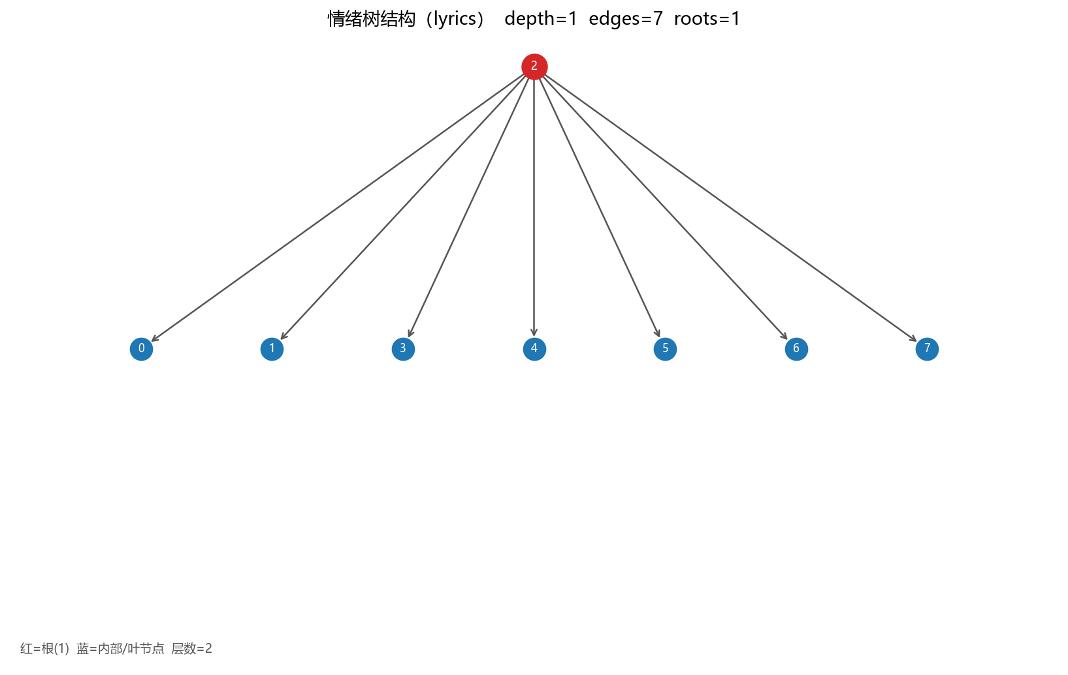
图 F.6 歌词（人机交互）·情绪树：情绪树结构与深度 d_tree
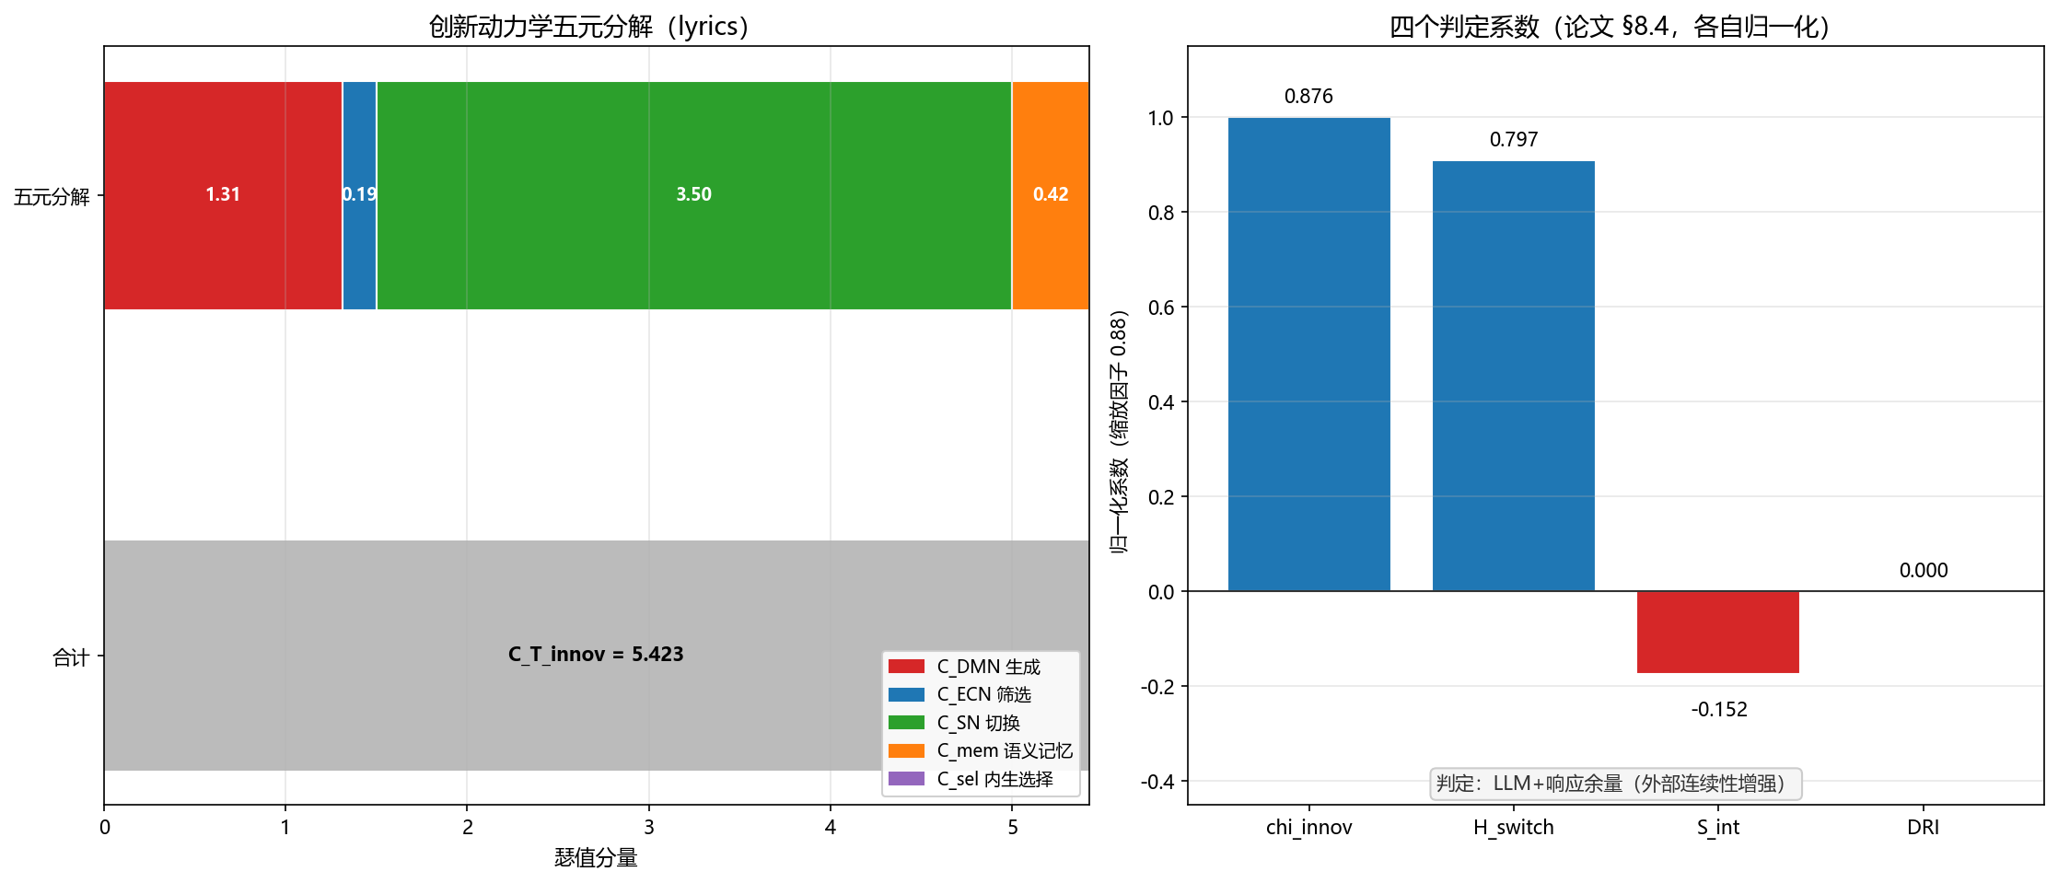
图 F.7 歌词（人机交互）·创新五元分解：创新动力学五元分解（论文 §8.2）与四个判定系数（§8.4）
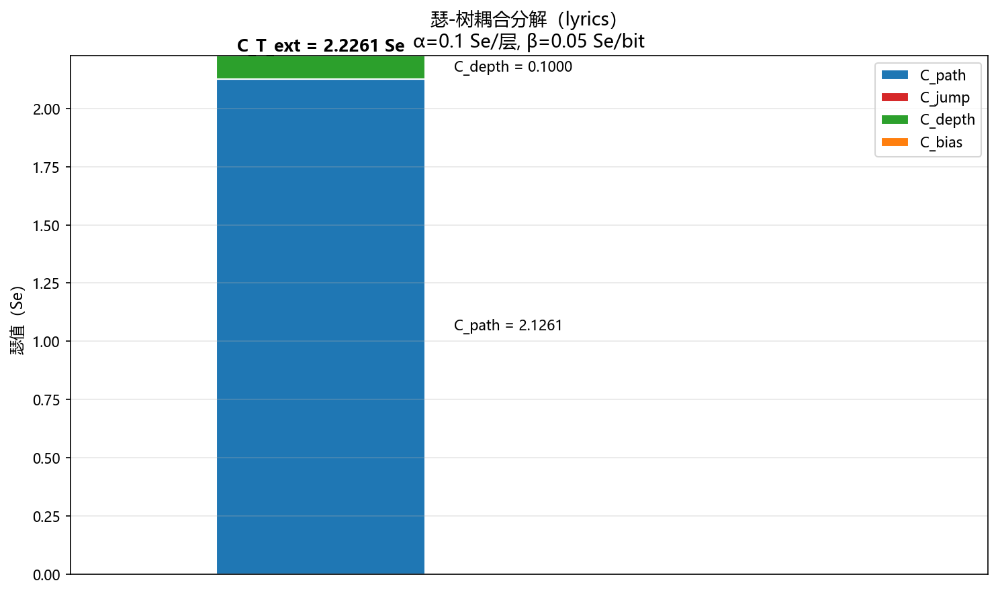
图 F.8 歌词（人机交互）·瑟-树耦合：瑟-树耦合分解 C_path / C_jump / C_depth / C_bias（论文 §7.4）
F.3 技术文档（人机交互）
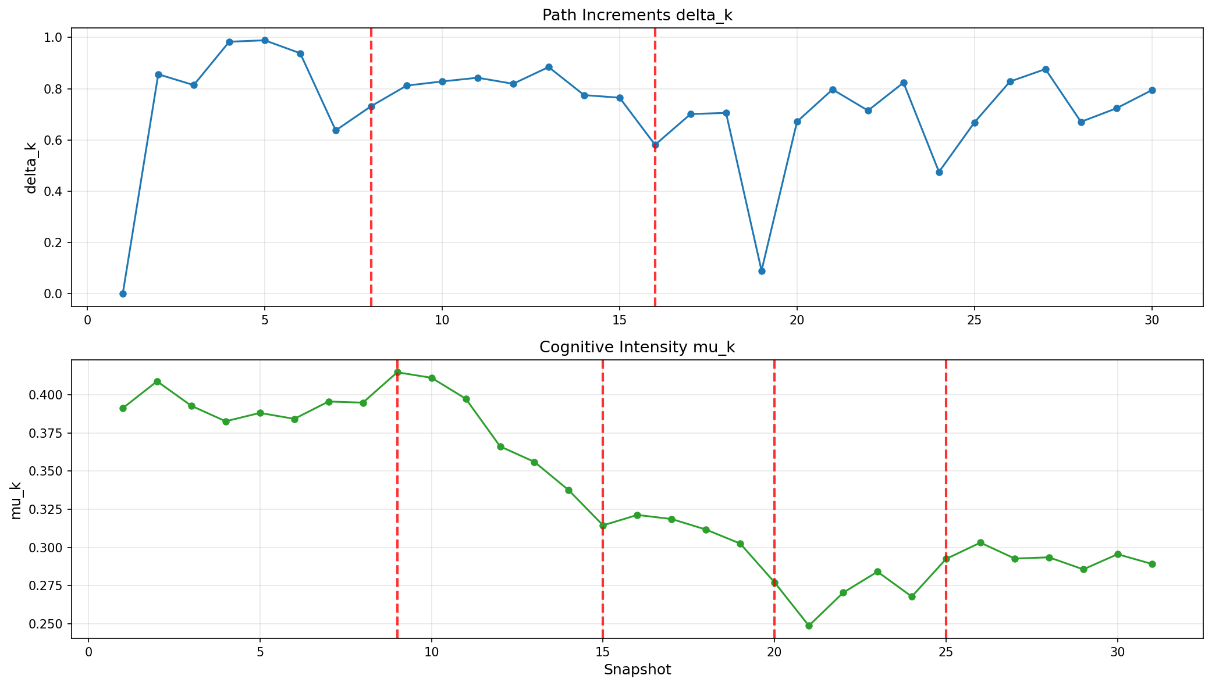
图 F.9 技术文档（人机交互）·主图：路径增量 delta_k 与认知强度 mu_k（虚线为变点）
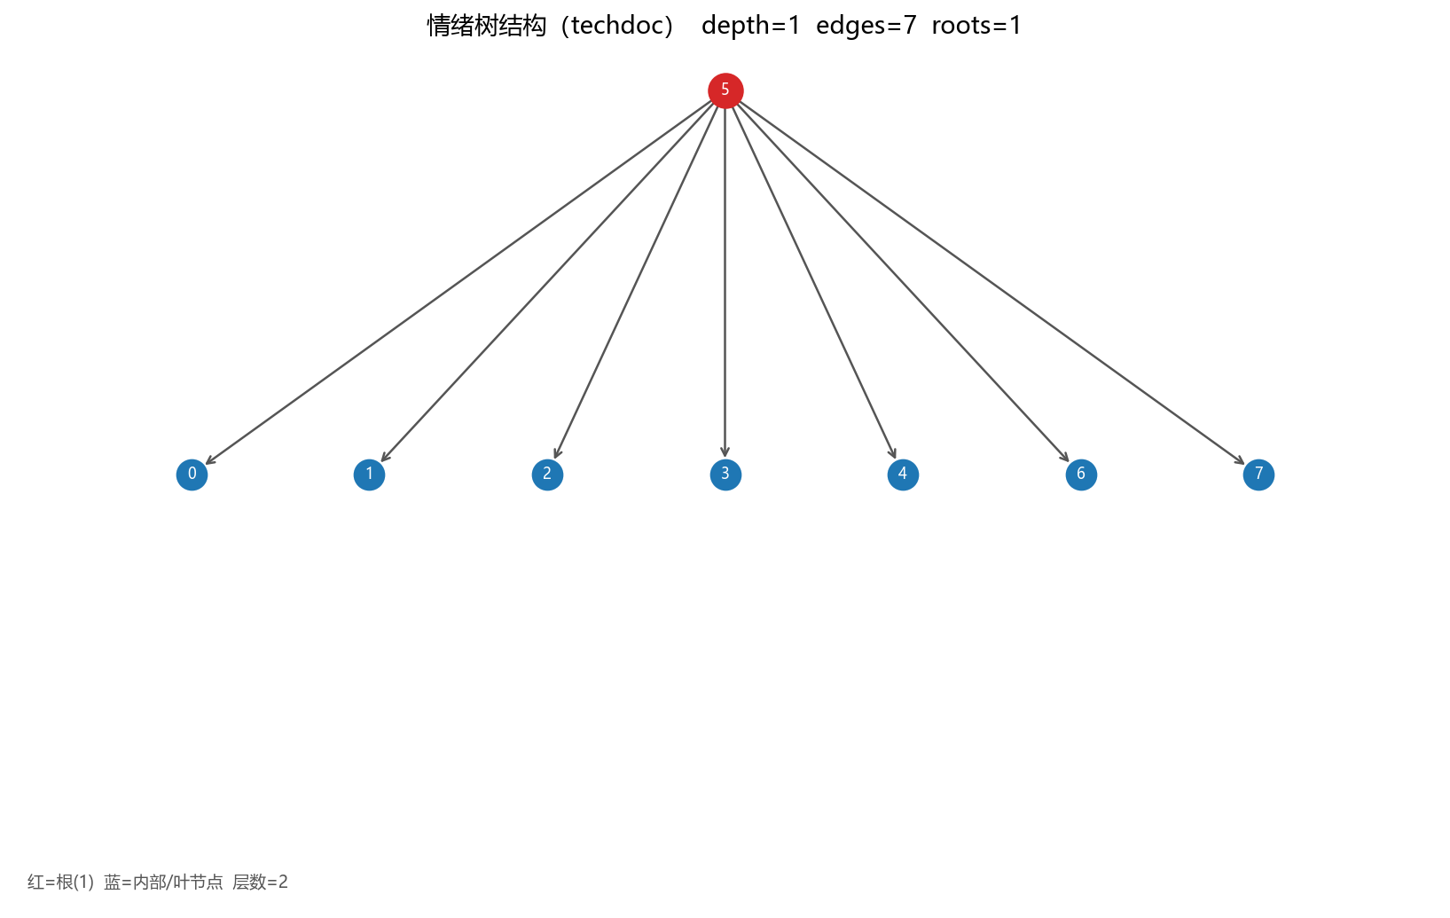
图 F.10 技术文档（人机交互）·情绪树：情绪树结构与深度 d_tree
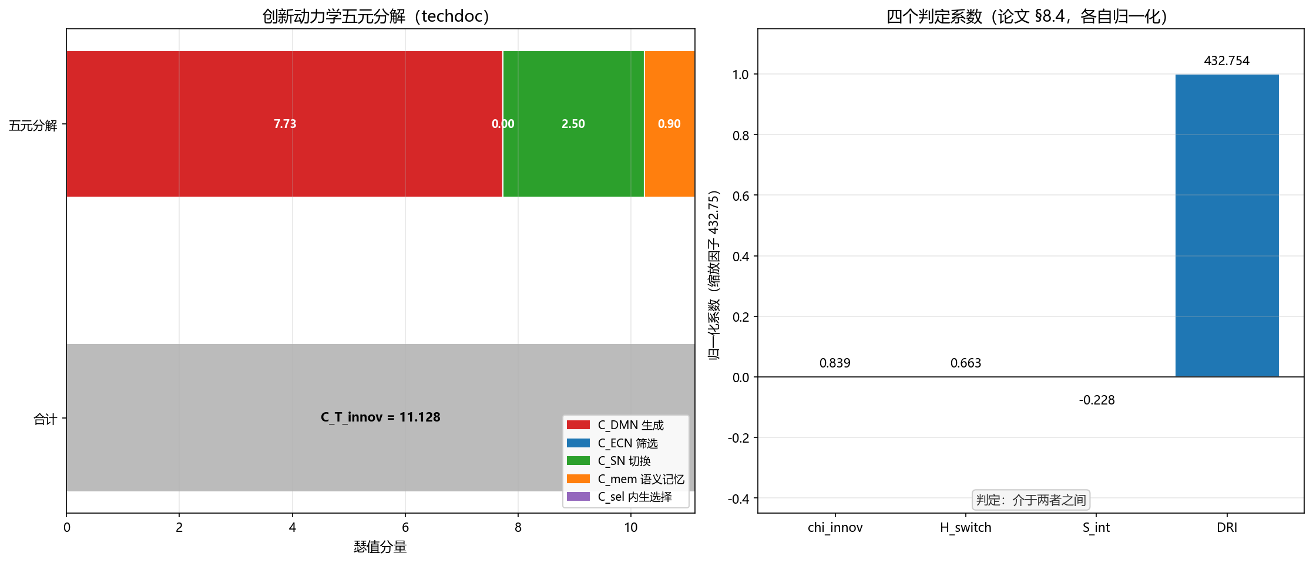
图 F.11 技术文档（人机交互）·创新五元分解：创新动力学五元分解（论文 §8.2）与四个判定系数（§8.4）
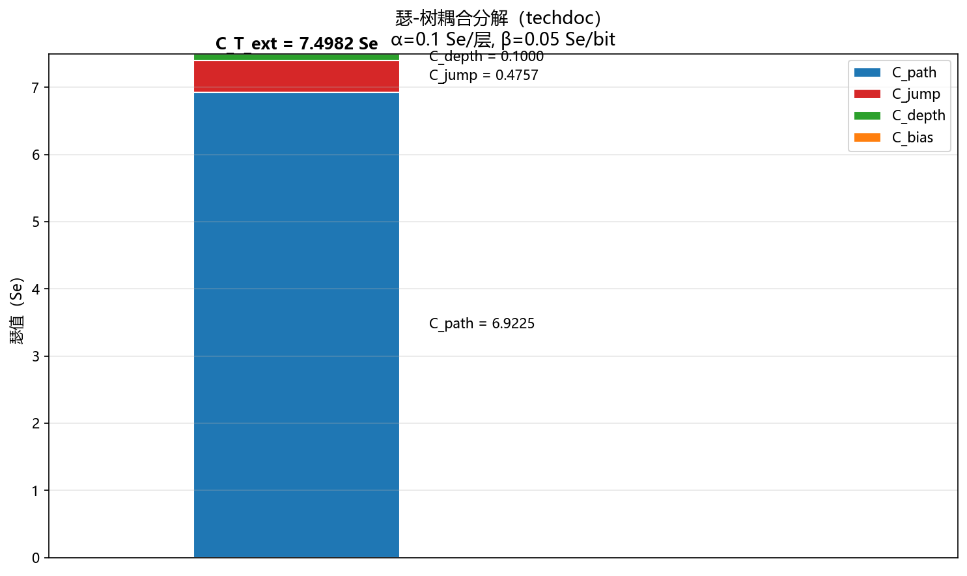
图 F.12 技术文档（人机交互）·瑟-树耦合：瑟-树耦合分解 C_path / C_jump / C_depth / C_bias（论文 §7.4）
F.4 诗歌（自主生成）
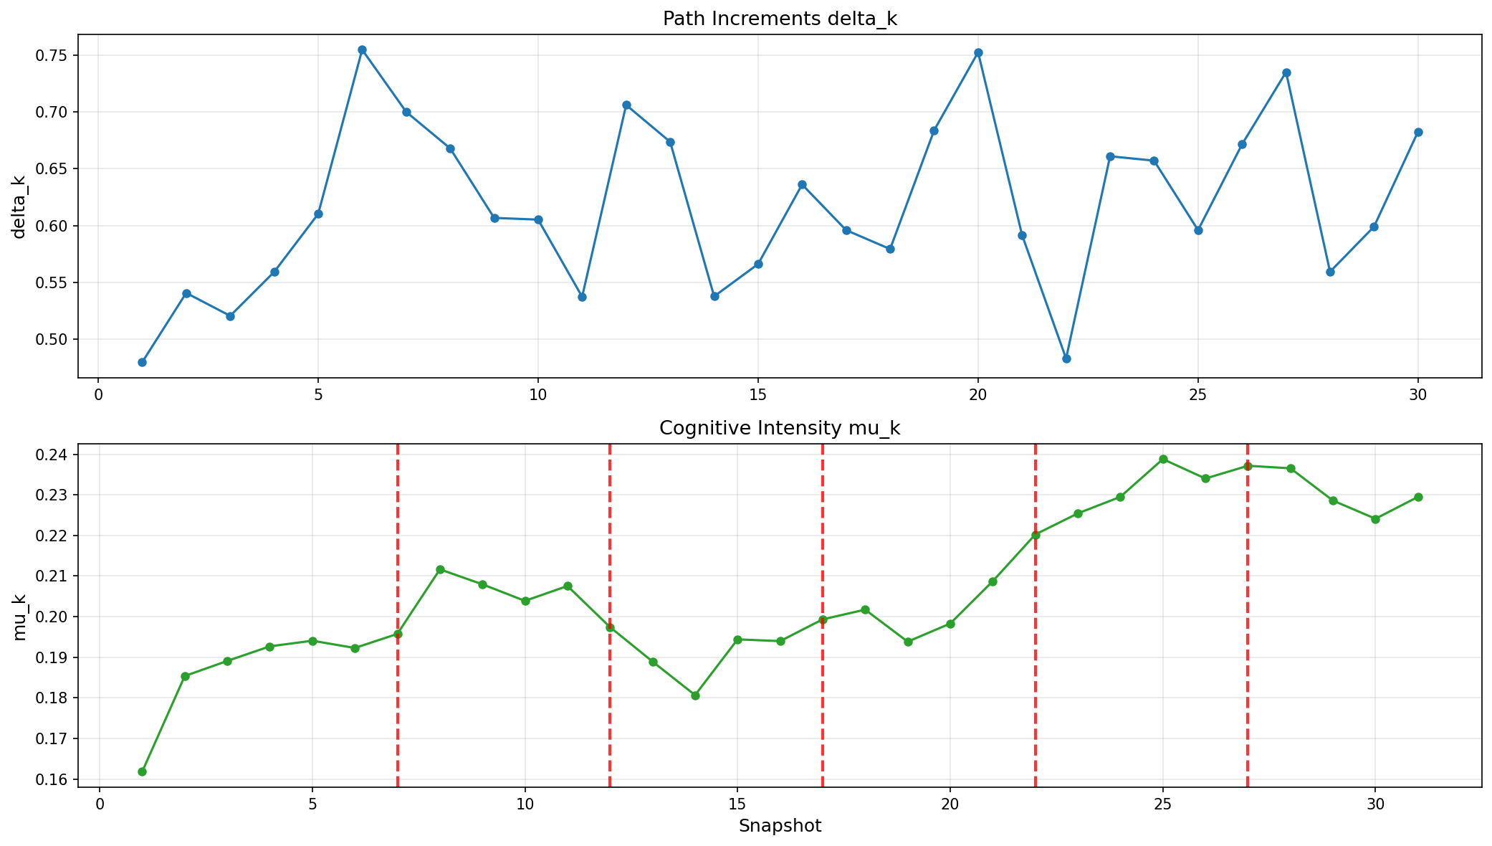
图 F.13 诗歌（自主生成）·主图：路径增量 delta_k 与认知强度 mu_k（虚线为变点）
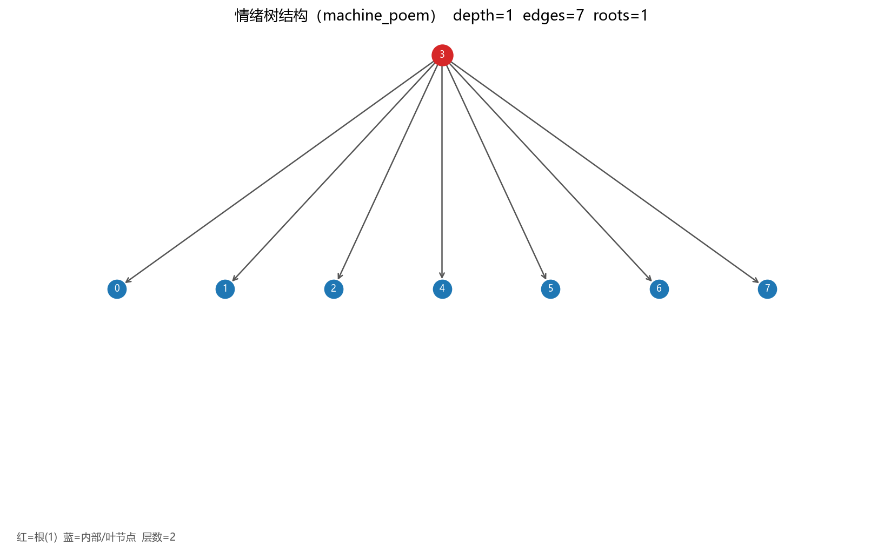
图 F.14 诗歌（自主生成）·情绪树：情绪树结构与深度 d_tree
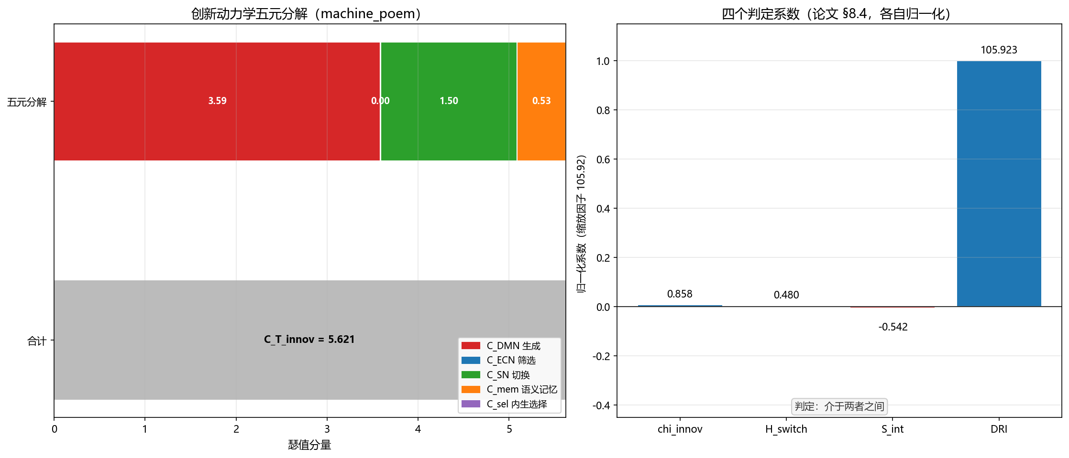
图 F.15 诗歌（自主生成）·创新五元分解：创新动力学五元分解（论文 §8.2）与四个判定系数（§8.4）
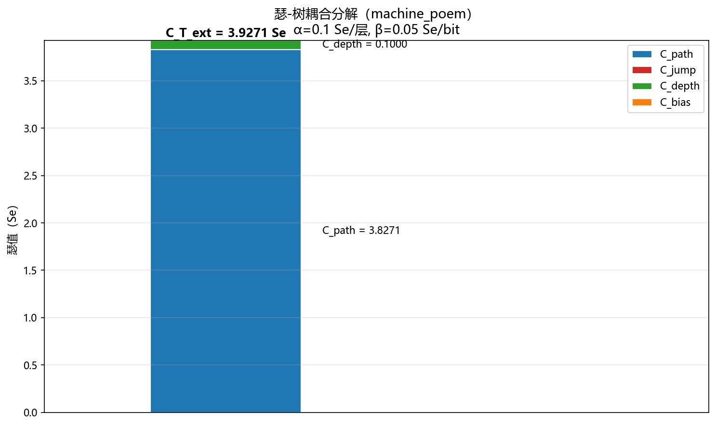
图 F.16 诗歌（自主生成）·瑟-树耦合：瑟-树耦合分解 C_path / C_jump / C_depth / C_bias（论文 §7.4）
F.5 歌词（自主生成）
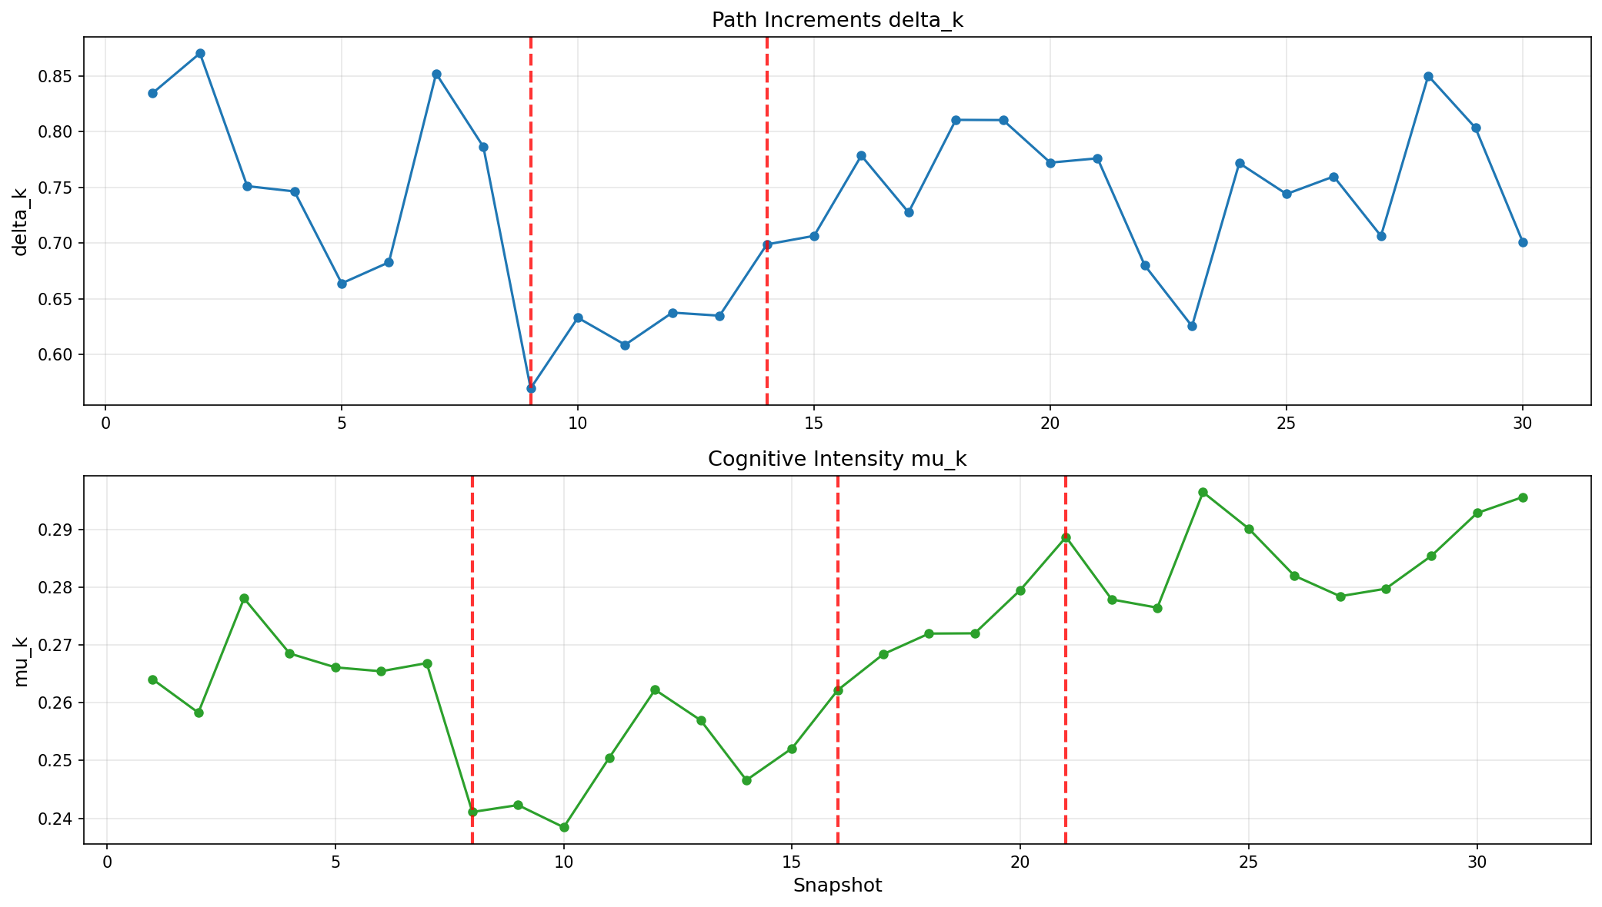
图 F.17 歌词（自主生成）·主图：路径增量 delta_k 与认知强度 mu_k（虚线为变点）
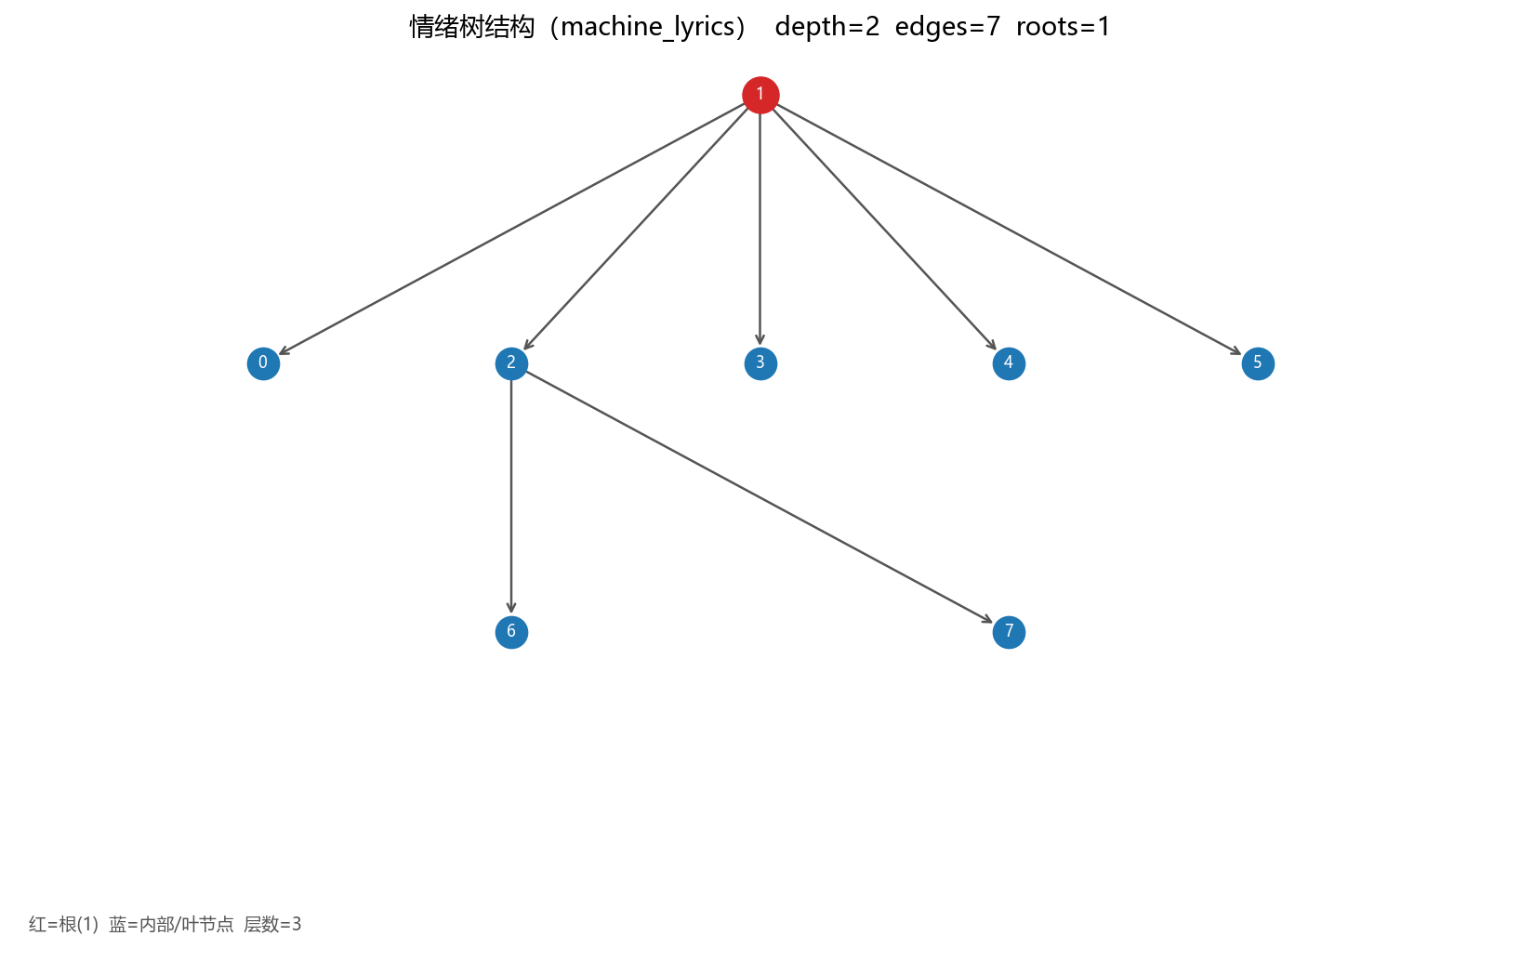
图 F.18 歌词（自主生成）·情绪树：情绪树结构与深度 d_tree
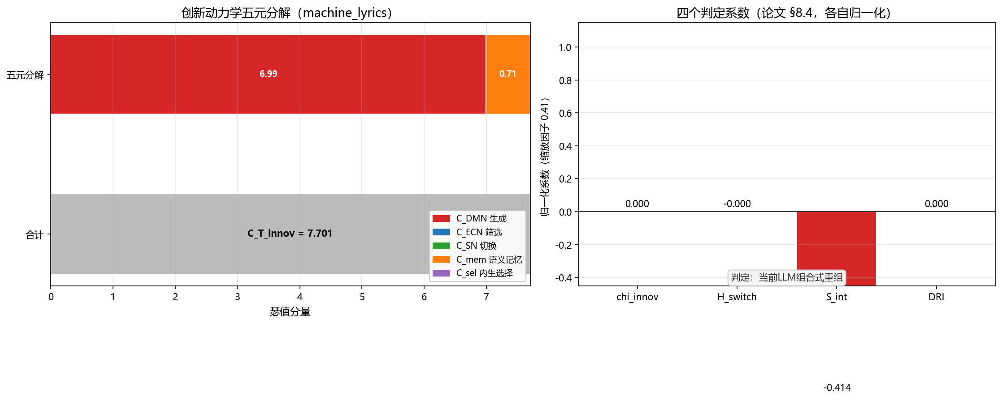
图 F.19 歌词（自主生成）·创新五元分解：创新动力学五元分解（论文 §8.2）与四个判定系数（§8.4）
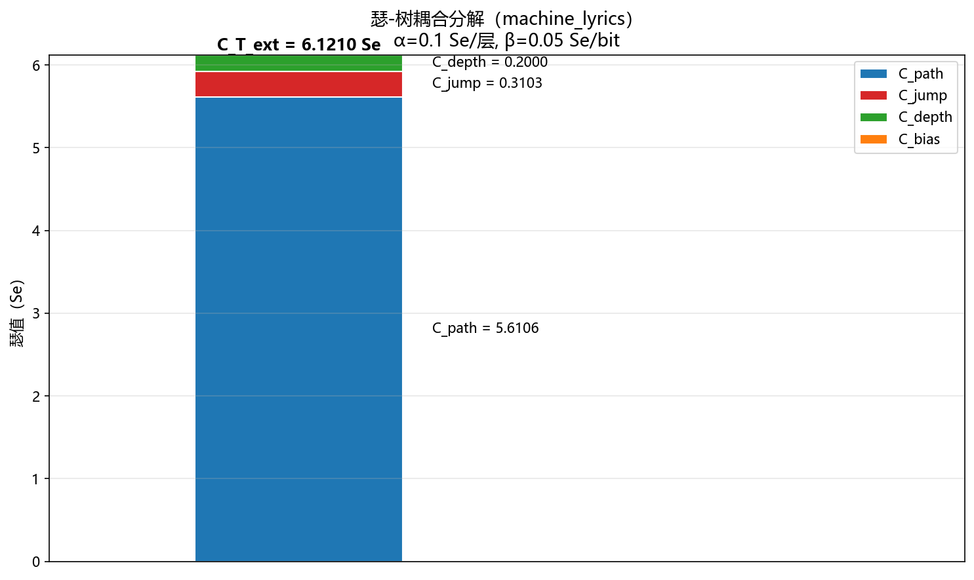
图 F.20 歌词（自主生成）·瑟-树耦合：瑟-树耦合分解 C_path / C_jump / C_depth / C_bias（论文 §7.4）
F.6 技术文档（自主生成）
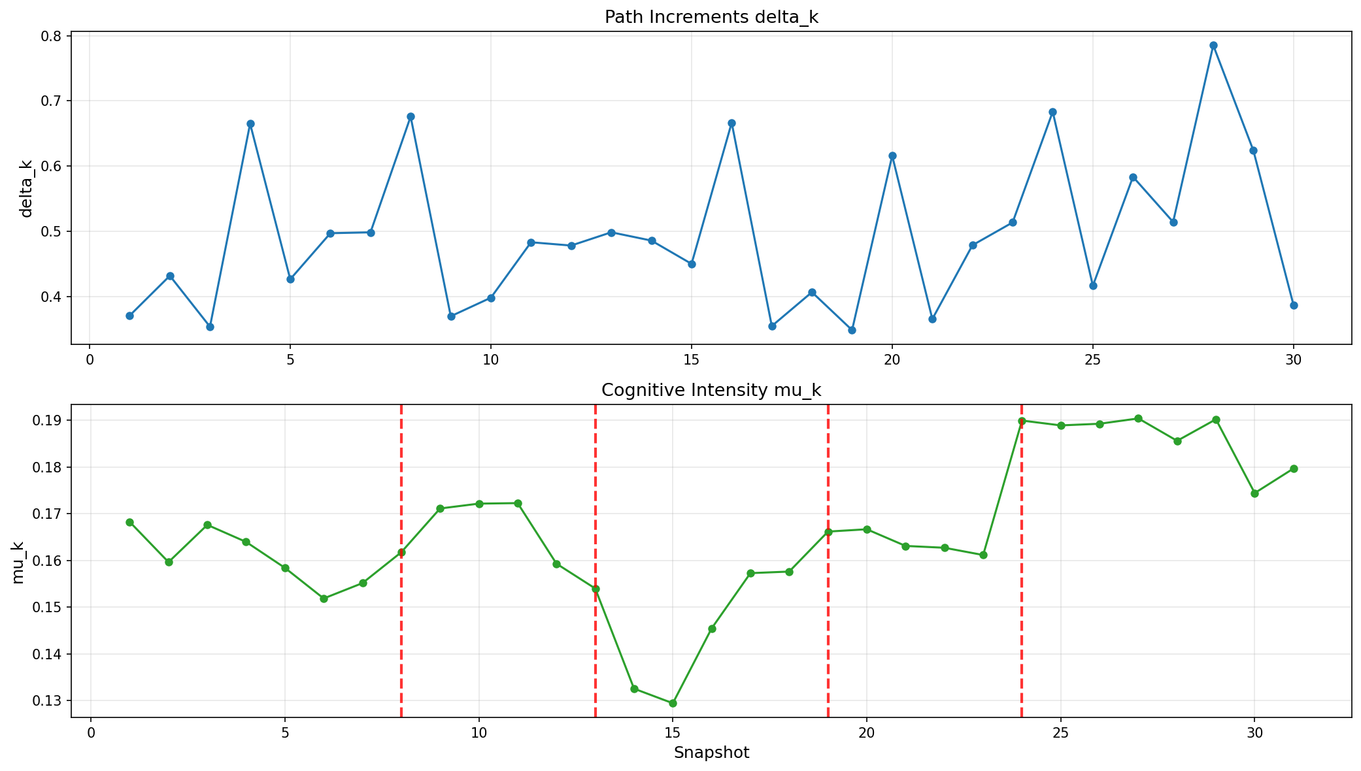
图 F.21 技术文档（自主生成）·主图：路径增量 delta_k 与认知强度 mu_k（虚线为变点）
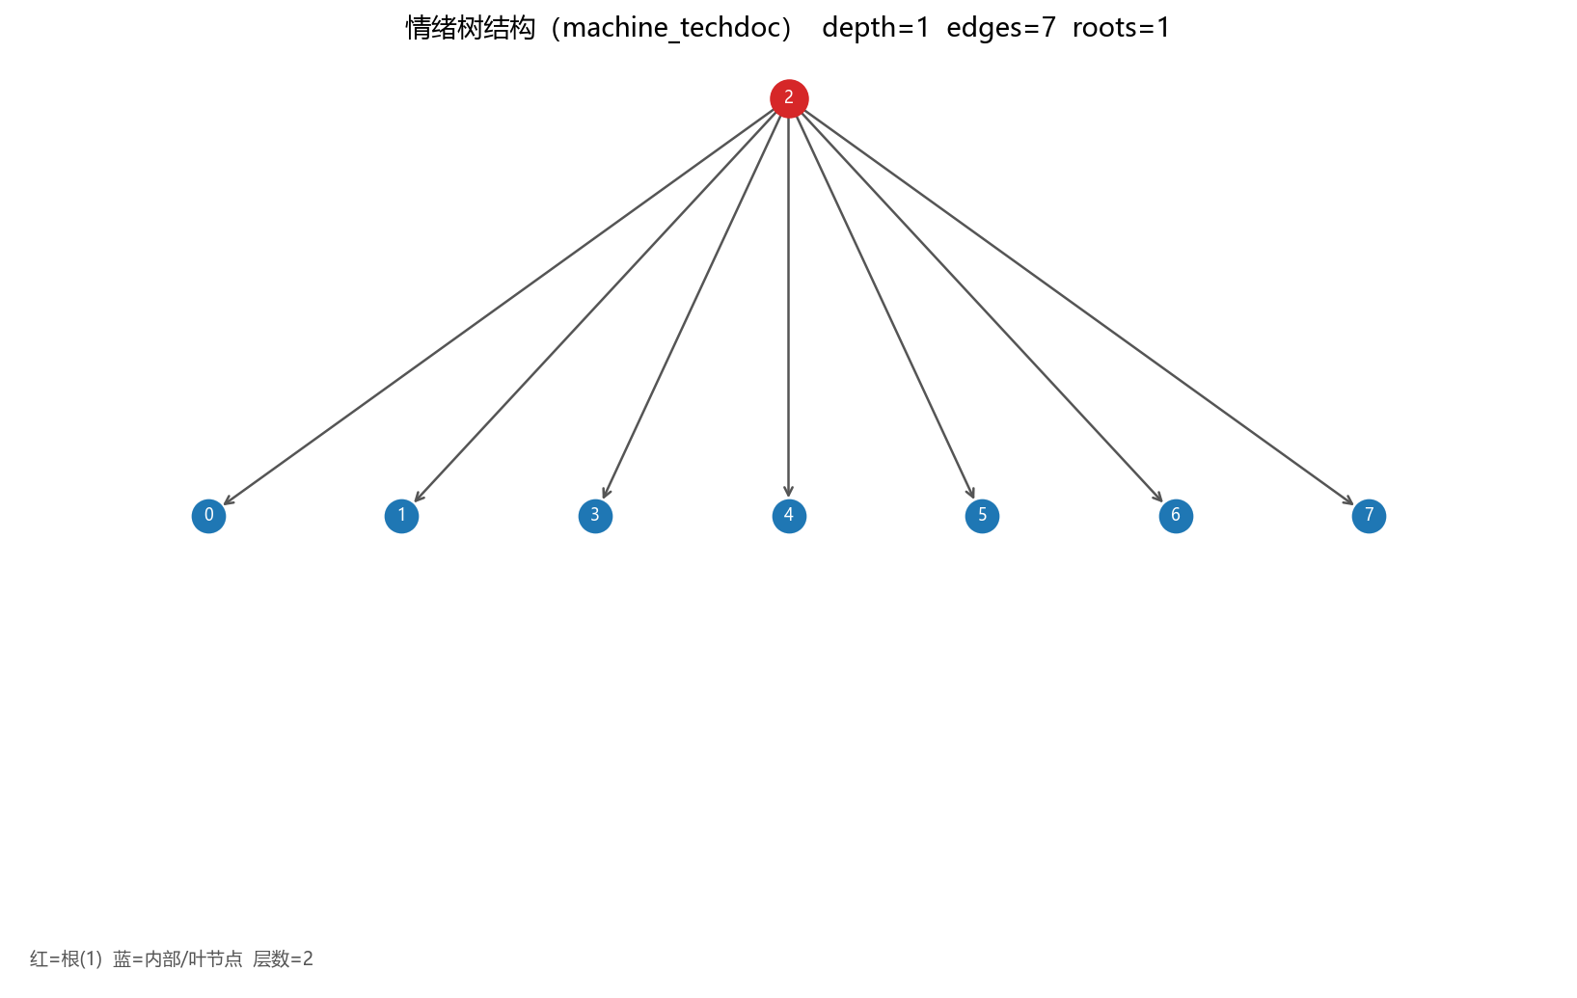
图 F.22 技术文档（自主生成）·情绪树：情绪树结构与深度 d_tree
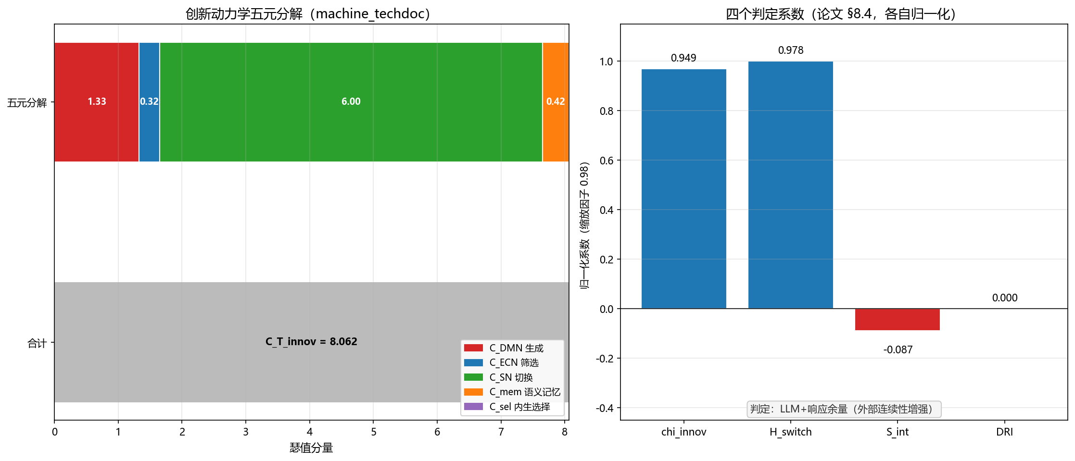
图 F.23 技术文档（自主生成）·创新五元分解：创新动力学五元分解（论文 §8.2）与四个判定系数（§8.4）
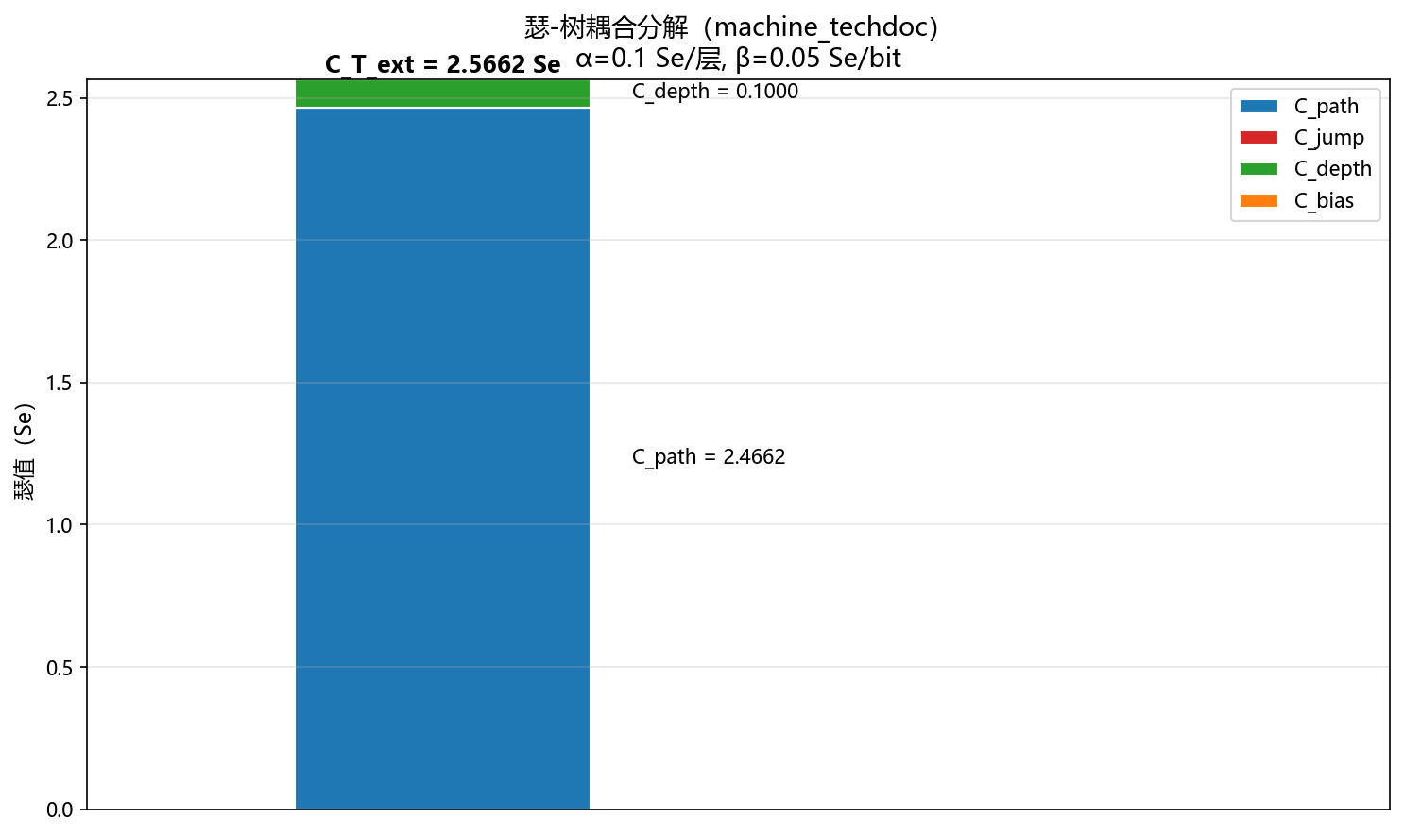
图 F.24 技术文档（自主生成）·瑟-树耦合：瑟-树耦合分解 C_path / C_jump / C_depth / C_bias（论文 §7.4）
F.7 跨域对比
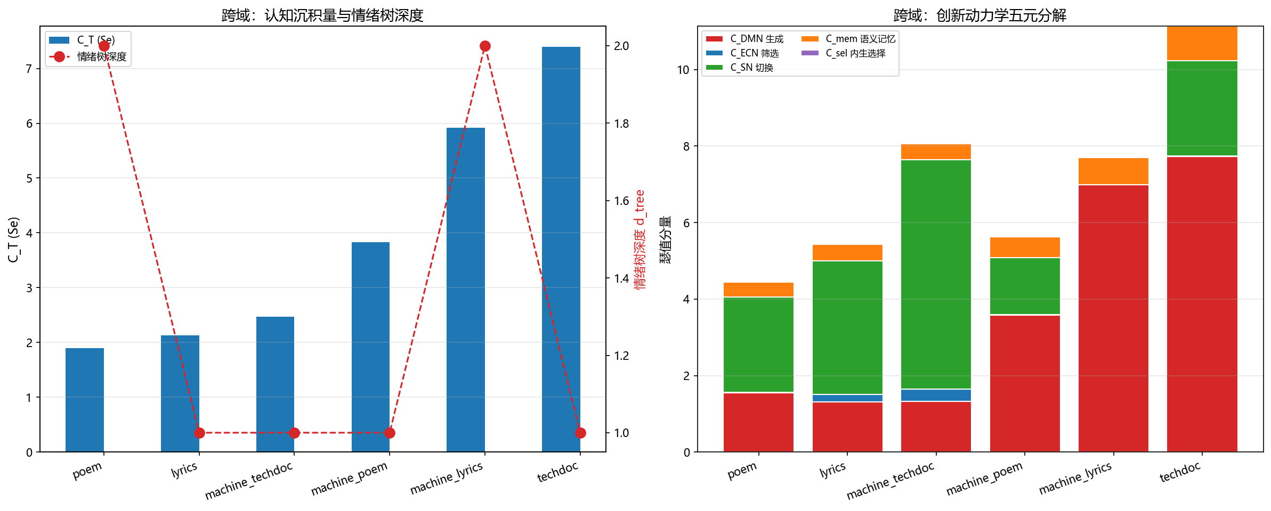
图 F.25 跨域：认知沉积量与情绪树深度、创新动力学五元分解
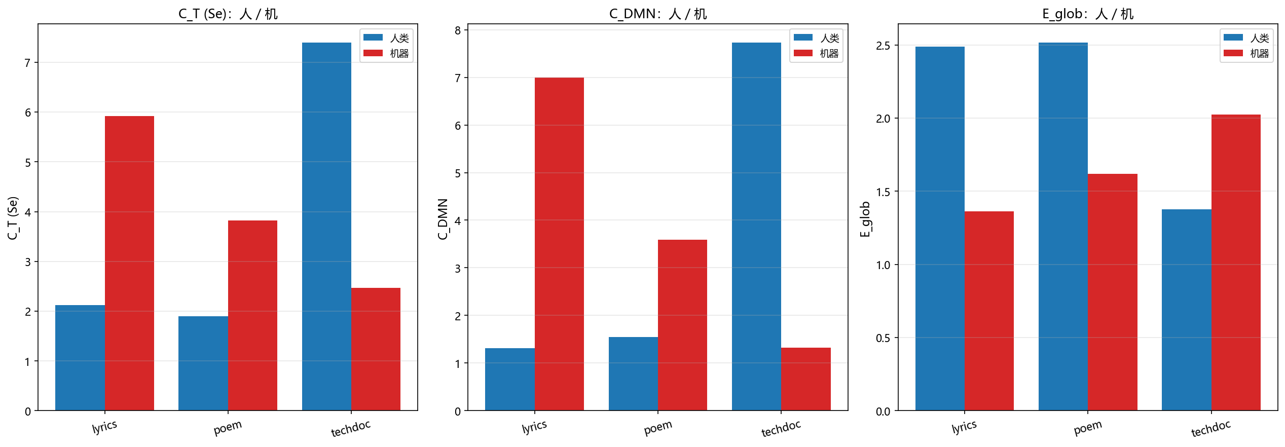
图 F.26 跨域：人机交互与自主生成两组对照

